Жер қатынастары, геодезия және картография саласындағы мемлекеттік қызметтердің регламенттерін бекіту туралы
Күшін жойған
Батыс Қазақстан облысы әкімдігінің 2012 жылғы 27 желтоқсандағы № 276 қаулысы. Батыс Қазақстан облысының Әділет департаментімен 2013 жылғы 1 ақпанда № 3172 тіркелді. Күші жойылды - Батыс Қазақстан облысы әкімдігінің 2014 жылғы 15 қаңтардағы № 1 қаулысымен
Ескерту. Күші жойылды - Батыс Қазақстан облысы әкімдігінің 15.01.2014 № 1 қаулысымен
"Қазақстан Республикасындағы жергілікті мемлекеттік басқару және өзін-өзі басқару туралы" 2001 жылғы 23 қаңтардағы, "Әкімшілік рәсімдер туралы" 2000 жылғы 27 қарашадағы Қазақстан Республикасының Заңдарын басшылыққа ала отырып, Батыс Қазақстан облысының әкімдігі ҚАУЛЫ ЕТЕДІ:
1. Қоса беріліп отырған жер қатынастары, геодезия және картография саласындағы мемлекеттік қызметтердің төмендегідей регламенттері бекітілсін:
1) "Жер учаскесіне жеке меншік құқығына актілерді ресімдеу және беру";
2) "Тұрақты жер пайдалану құқығына актілерді ресімдеу және беру";
3) "Уақытша өтеулі (ұзақ мерзімді, қысқа мерзімді) жер пайдалану (жалдау) құқығына актілерді ресімдеу және беру";
4) "Уақытша өтеусіз жер пайдалану құқығына актілерді ресімдеу және беру";
5) "Мемлекет жеке меншікке сататын нақты жер учаскелерінің кадастрлық (бағалау) құнын бекіту";
6) "Iздестіру жұмыстарын жүргізу үшiн жер учаскесін пайдалануға рұқсат беру";
7) "Жер учаскелерін қалыптастыру жөніндегі жерге орналастыру жобаларын бекіту";
8) "Жер учаскесінің нысаналы мақсатын өзгертуге шешім беру".
2. "Батыс Қазақстан облысының жер қатынастары басқармасы" мемлекеттік мекемесі осы қаулыдан туындайтын қажетті шараларды алсын.
3. Осы қаулының орындалуын бақылау Батыс Қазақстан облысы әкімінің орынбасары Е. Ғ. Салықовқа жүктелсін.
4. Осы қаулы алғаш ресми жарияланған күннен кейін күнтізбелік он күн өткен соң қолданысқа енгізілсін.
Облыс әкімі Н. Ноғаев
2012 жылғы 27 желтоқсандағы № 276
Батыс Қазақстан облысы әкімдігінің
қаулысымен
бекітілген
"Жер учаскесіне жеке меншiк құқығына
актiлерді ресiмдеу және беру"
мемлекеттiк қызмет регламентi
1. Жалпы ережелер
1. Осы "Жер учаскесiне жеке меншiк құқығына актiлердi ресiмдеу және беру" мемлекеттік қызмет Регламенті (бұдан әрі - Регламент) "Әкімшілік рәсімдер туралы" Қазақстан Республикасының 2000 жылғы 27 қарашадағы Заңы 9-1 бабының 4 тармағына сәйкес дайындалды.
2. Мемлекеттік қызмет "Жер учаскесiне жеке меншiк құқығына актiлердi ресiмдеу және беру" (бұдан әрі - мемлекеттік қызмет) Қазақстан Республикасы 2003 жылғы 20 маусымдағы Жер кодексі және Қазақстан Республикасы Үкіметінің 2012 жылғы 1 қарашадағы № 1392 қаулысымен бекітілген "Жер учаскесіне жеке меншiк құқығына актiлердi ресiмдеу және беру" мемлекеттік қызмет Стандарты (бұдан әрі - Стандарт) негізінде жүзеге асырылады.
3. Мемлекеттік қызмет жер учаскесінің орналасқан жері бойынша жер учаскесіне жеке меншік құқығын беру актісін дайындайтын "Қазақстан Республикасы Жер ресурстарын басқару агенттігінің "Жер кадастры ғылыми-өндірістік орталығы" шаруашылық жүргізу құқығындағы республикалық мемлекеттік кәсіпорнының Батыс Қазақстан филиалы" (бұдан әрі – "ЖерҒӨО" РМК Батыс Қазақстан филиалы) қатысуымен жер қатынастары саласында қызметтерді жүзеге асыратын "Батыс Қазақстан облысының Жер қатынастары басқармасы" мемлекеттік мекемесімен (бұдан әрі – уәкілетті орган) көрсетіледі.
4. Мемлекеттiк қызмет жер учаскесіне орналасқан жерi бойынша баламалы негiзде Қазақстан Республикасы Көлік және коммуникация министрлігінің мемлекеттік қызметтерді автоматтандыруды бақылау және халыққа қызмет көрсету орталықтарының қызметін үйлестіру Комитетінің Батыс Қазақстан облысы бойынша "Халыққа қызмет көрсету орталығы" Республикалық мемлекеттік кәсіпорнының Филиалы (бұдан әрi – ХҚКО) арқылы көрсетiлуi мүмкiн.
5. Мемлекеттік қызмет жеке және заңды тұлғаларға көрсетіледі (бұдан әрі - тұтынушы).
6. Көрсетiлетiн мемлекеттiк қызмет нысаны: автоматтандырылмаған.
7. Мемлекеттiк қызмет көрсету нәтижесi қағаз тасымалдағыштағы жер учаскесіне жеке меншiк құқығына актi, не жер учаскесіне жеке меншiк құқығына актiнiң телнұсқасы, не жазбаша түрде себебі көрсетілген қызмет көрсетуден бас тарту туралы дәлелді жауап болып табылады.
8. Мемлекеттiк қызмет уәкiлеттi органға немесе ХҚКО-ға жер учаскесіне жеке меншік құқығына актiнi дайындағаны үшiн қызмет ақысын төлегенi туралы құжат (түбіртек) ұсыну арқылы ақылы негізде көрсетіледі, қызмет құны Стандарттың 4 қосымшасына сәйкес есептеледі.
9. Ақы төлеу қолма-қол немесе қолма-қол емес тәсiлмен екiншi деңгейдегi банктер арқылы "ЖерҒӨО" РМК Батыс Қазақстан филиалы есеп шотына, не "ЖерҒӨО" РМК Батыс Қазақстан филиалы кассасында жүргiзiледi, олар төлемнiң мөлшерi мен уақытын растайтын төлем құжатын (түбіртек) бередi.
2. Мемлекеттiк қызмет көрсету
тәртiбiне қойылатын талаптар
10. Мемлекеттік қызмет уәкілетті органның ғимаратында Орал қаласы, Х. Чурин көшесі, 116 үй мекенжайы бойынша, телефон: 8(7112) 500512, дүйсенбіден жұмаға дейін сағ.9.00-ден 18.00-ға дейін, түскі үзіліс уақыты сағ.13.00-ден 14.00-ға дейін, демалыс (сенбі, жексенбі) және мереке күндерінен басқа.
ХҚКО ғимаратында Орал қаласы, Жамбыл көшесі, 81/2 үй мекенжайы бойынша, телефон: 8(7112) 282914, күн сайын дүйсенбіден сенбіге дейін демалыс және мереке күндерін есепке алмағанда сағ. 9.00-ден 20.00-ге дейін көрсетіледі.
11. Мемлекеттік қызмет көрсету мәселелері, мемлекеттік қызмет көрсету тәртібі және барысы туралы ақпаратты осы Регламенттің 10 тармағында мекен-жайлары мен жұмыс кестесі көрсетілген уәкілетті органнан, ХҚКО-дан алуға болады.
12. Стандарттың 11 тармағында көрсетілген құжаттарды тұтынушы тапсырған сәттен бастап мемлекеттік қызмет көрсету мерзімдері:
1) уәкілетті органға өтініш жасаған сәттен бастап:
жер учаскесіне жеке меншік құқығына арналған актіні берген кезде - 6 жұмыс күнін;
жер учаскесіне жеке меншік құқығына арналған актінің телнұсқасын берген кезде – 4 жұмыс күнін құрайды;
мемлекеттік қызмет алғанға дейін кезекте күтудің рұқсат берілген ең көп уақыты – 30 минуттан аспайды;
мемлекеттік қызмет алушыға өтініш берген күні қызмет көрсетудің рұқсат берілген ең көп уақыты – 30 минуттан аспайды;
2) ХҚҚО-қа өтініш жасаған сәттен бастап:
жер учаскесіне жеке меншік құқығына арналған актіні берген кезде – 6 жұмыс күнін;
жер учаскесіне жеке меншік құқығына арналған актінің телнұсқасын берген кезде – 4 жұмыс күнін құрайды;
мемлекеттік қызмет алғанға дейін кезекте күтудің рұқсат берілген ең көп уақыты – 20 минуттан аспайды;
мемлекеттік қызмет алушыға өтініш берген күні қызмет көрсетудің рұқсат берілген ең көп уақыты – 20 минуттан аспайды.
13. Уәкiлеттi орган немесе ХҚКО тұтынушыға құжаттарды қабылдағаны туралы қолхат бередi, онда:
1) сұраныстың нөмiрi және қабылданған күнi;
2) сұрау салынған мемлекеттiк қызмет түрi;
3) қоса берiлген құжаттардың саны мен атаулары;
4) құжаттарды беру күнi (уақыты) мен орны;
5) мемлекеттiк қызмет көрсету үшiн өтiнiштi қабылдаған адамның тегi, аты, әкесiнiң аты мен лауазымы көрсетiледi;
6) тұтынушының тегі, аты, әкесінің аты, уәкілетті өкілдің тегі, аты, әкесінің аты және олардың байланыс телефондары.
14. Мемлекеттiк қызмет төмендегідей негiздер бойынша тоқтатылады:
1) Стандарттың 11 тармағында көрсетілген тиісті құжаттардың тұтынушымен ұсынылмауы;
2) аталған жер телімі бойынша сот шешiмдерiнiң болуы, не сот қарауы жүрiп жатқаны туралы хабарламаның болуы;
2) Қазақстан Республикасы заңнама нормаларының бұзылуы жойылғанға дейiн прокурорлық қадағалау актiсiнiң болуы;
3) бiр телімге құқықты рәсiмдеуге қатысты бiрнеше өтiнiштiң болуы немесе құқықты рәсiмдеу үдерiсiнде осы жер телімiнiң басқа да пайдаланушылары анықталған кезде.
Жер учаскесіне құқықтарды рәсiмдеудi тоқтата тұру туралы мәлiметтер тiркеу және еcепке алу кiтабына енгiзiледi. Тұтынушыға жер учаскесіне жеке меншiк құқығына актiнi рәсiмдеудi тоқтата тұруға негiз болған құжатты және тоқтата тұру мерзiмдерiн, рәсiмдеудi тоқтата тұру себептерiн жою үшiн тұтынушының кейiнгi iс-қимылын көрсете отырып, жазбаша хабарлама жолданады.
15. Тұтынушыдан мемлекеттік қызмет алу үшін өтiнiш алған сәттен бастап мемлекеттiк қызмет нәтижесін берген сәтке дейiнгi мемлекеттiк қызмет көрсету кезеңдерi:
Бiрiншi әдiс жер учаскесiне жеке меншiк құқығына актiлердi ресiмдеу және беру:
1) тұтынушы уәкiлеттi органға тиісті құжаттарды тапсырады;
2) Уәкiлеттi органның жауапты маманы құжаттар топтамасын қабылдайды, оларды тіркеу журналын тіркейді және құжаттарды қабылдағандығы туралы растама береді, "ЖерҒӨО" РМК Батыс Қазақстан филиалына сұрату дайындайды және жолдайды;
3) "ЖерҒӨО" РМК Батыс Қазақстан филиалының жауапты маманы құжаттарды қабылдайды, журналға тіркейді, жер учаскесiне жеке меншiк құқығына актіні рәсімдейді, "ЖерҒӨО" РМК Батыс Қазақстан филиалы директорымен келіседі және уәкілетті органға жолдайды. Егер мемлекеттік қызмет көрсетуді тоқтатуға немесе бас тартуға негіз болса, уәкілетті органға хабарлайды;
4) уәкiлеттi органның басшысы жер учаскесiне жеке меншiк құқығына актiге қол қояды немесе мемлекеттік қызмет көрсетудің тоқтатылғандығы немесе бас тартылғандығы туралы хабарлама береді және уәкілетті органның жауапты маманына жолдайды;
5) уәкiлеттi органның жауапты маманы жер учаскесiне жеке меншiк құқығына актіні қабылдайды, тіркейді және тұтынушыға актіні немесе мемлекеттік қызмет көрсетудің тоқтатылғандығы немесе бас тартылғандығы туралы хабарлама береді.
Екiншi әдiс жер учаскесiне жеке меншiк құқығына актiлерді рәсiмдеу және беру:
1) Тұтынушы ХҚКО-ға тиісті құжаттарды тапсырады;
2) ХҚКО-ның инспекторы құжаттарды қабылдайды, тiркеу журналына тіркейді және құжаттарды қабылдағаны туралы растама бередi, сканер көмегiмен штрихкодты белгiлейдi және уәкілетті органға жолдайды;
3) уәкілетті органның жауапты маманы құжаттарды қабылдайды, дайындайды және оны "ЖерҒӨО" РМК Батыс Қазақстан филиалына сұрату жолдайды;
4) "ЖерҒӨО" Батыс Қазақстан филиалының жауапты маманы құжаттарды қабылдайды, журналға тіркейді, жер учаскесiне жеке меншiк құқығына актіні рәсімдейді, "ЖерҒӨО" РМК Батыс Қазақстан филиалы директорымен келіседі және уәкілетті органға жолдайды. Егер мемлекеттік қызмет көрсетуді тоқтатуға немесе бас тартуға негіз болса, уәкілетті органға хабарлайды;
5) уәкiлеттi органның басшысы жер учаскесiне жеке меншiк құқығына актiге қол қояды немесе мемлекеттік қызмет көрсетудің тоқтатылғандығы немесе бас тартылғандығы туралы хабарлама береді және уәкiлеттi органның жауапты маманына жолдайды;
6) уәкiлеттi органның жауапты маманы мемлекеттiк қызмет жер учаскесiне жеке меншiк құқығына актіні немесе мемлекеттік қызмет көрсетудің тоқтатылғандығы немесе бас тартылғандығы туралы хабарламаны қабылдайды, тіркейді және ХҚКО жолдайды;
7) ХҚКО-ның инспекторы қабылдайды, ХҚКО ақпараттық жүйесінде белгілейді және өтінішті иесіне (тұтынушыға) жер учаскесiне жеке меншiк құқығына акті немесе хабарлама, не болмаса дәлелді түрде жауап береді.
Бiрiншi әдiс жер учаскесiне жеке меншiк құқығына актiнiң телнұсқасын беру:
1) тұтынушы уәкiлеттi органға тиісті құжаттарды тапсырады;
2) Уәкiлеттi органның жауапты маманы құжаттар топтамасын қабылдайды, оларды тіркеу журналына тіркейді және құжаттарды қабылдағандығы туралы растама береді, "ЖерҒӨО" РМК Батыс Қазақстан филиалына сұрату дайындайды және оны жолдайды;
3) "ЖерҒӨО" РМК Батыс Қазақстан филиалының жауапты маманы құжаттарды қабылдайды, журналға тіркейді, жер учаскесiне жеке меншiк құқығына акт телнұсқасын, "ЖерҒӨО" РМК Батыс Қазақстан филиалы директорымен келіседі және уәкілетті органға жолдайды. Егер мемлекеттік қызмет көрсетуді тоқтатуға немесе бас тартуға негіз болса, уәкілетті органға хабарлайды;
4) уәкiлеттi органның басшысы жер учаскесiне жеке меншiк құқығына актi телнұсқасына қол қояды және немесе мемлекеттік қызмет көрсетудің тоқтатылғандығы немесе бас тартылғандығы туралы хабарлама береді және уәкілетті органның жауапты маманына жолдайды;
5) Уәкiлеттi органның жауапты маманы жер учаскесiне жеке меншiк құқығына арналған актi телнұсқасын қабылдайды, тіркейді және тұтынушыға актіні немесе мемлекеттік қызмет көрсетудің тоқтатылғандығы немесе бас тартылғандығы туралы хабарлама береді.
Екiншi әдiс жер учаскесiне жеке меншiк құқығына актiнiң телнұсқасын беру:
1) Тұтынушы ХҚКО-ға тиісті құжаттарды тапсырады;
2) ХҚКО-ның инспекторы өтiнiштi тiркеуден өткiзедi, құжаттарды қабылдайды, оларды тіркеу журналына тіркейді және құжаттарды алғандығын растама береді, сканер көмегімен штрихкодты белгілейді және уәкілетті органға жолдайды;
3) Уәкілетті органның жауапты маманы құжаттарды қабылдайды, тіркейді дайындайды және "ЖерҒӨО" РМК Батыс Қазақстан филиалына жолдайды;
4) "ЖерҒӨО" РМК Батыс Қазақстан филиалының жауапты маманы құжаттарды қабылдайды,журналға тіркейді, жер учаскесiне жеке меншiк құқығына акт телнұсқасын, "ЖерҒӨО" РМК Батыс Қазақстан филиалы директорымен келіседі және уәкілетті органға жолдайды. Егер мемлекеттік қызмет көрсетуді тоқтатуға немесе бас тартуға негіз болса, уәкілетті органға хабарлайды;
5) уәкiлеттi органның басшысы жер учаскесiне жеке меншiк құқығына акт телнұсқасына қол қояды немесе мемлекеттік қызмет көрсетудің тоқтатылғандығы немесе бас тартылғандығы туралы хабарлама береді және жауапты маманға жолдайды;
6) уәкiлеттi орган бөлімінің жауапты маманы жер учаскесiне жеке меншiк құқығына акт телнұсқасын, немесе мемлекеттік қызмет көрсетудің тоқтатылғандығы немесе бас тартылғандығы туралы хабарлама қабылдайды, тіркейді және ХҚКО жолдайды;
7) ХҚКО-ның испекторы қабылдайды, ХҚКО ақпараттық жүйесінде белгілейді және тұтынушыға жер учаскесiне жеке меншiк құқығына акті немесе хабарлама, не болмаса дәлелді түрде жауап береді.
3. Мемлекеттiк қызмет көрсету
үдерiсiндегi iс-әрекет (өзара
iс-қимыл) тәртiбiн сипаттау
16. Ақпараттық қауiпсiздiк талаптары: уәкiлеттi орган және ХҚКО тұтынушы құжаттарының мазмұны туралы ақпараттың cақталуын, қорғалуын және құпиялылығын қамтамасыз етедi.
17. Әрбір әкiмшiлiк iс-әрекеттiң (үдерістің) орындалу мерзiмiн көрсете отырып, әрбiр ҚФБ-нiң әкiмшiлiк iс-әрекеттері (үдерістері) реттiлiгiнiң және өзара әрекеттестігінің мәтiндiк кестелiк сипаттамасы осы Регламенттiң 1, 2, 3, 4 қосымшаларында көрсетiлген.
4. Мемлекеттiк қызметтер көрсететiн
лауазымды тұлғалардың жауапкершiлiгi
18. Мемлекеттiк қызметтi көрсетудi ұйымдастыруға "Батыс Қазақстан облысының Жер қатынастары басқармасы" жауапты болып табылады.
Лауазымды тұлғалар Қазақстан Республикасының заңнамалық актілеріне сәйкес белгіленген мерзімде мемлекеттік қызмет көрсетуді жүзеге асыруға жауапты болады.
"Жер учаскесіне жеке
меншік құқығына актiлерді
ресiмдеу және беру"
мемлекеттiк қызмет
регламентіне
1 қосымша
Функционалдық өзара іс-қимыл схемасы
(бірінші әдіс жер учаскесіне жеке меншік
құқығына актiлерді ресiмдеу және беру)
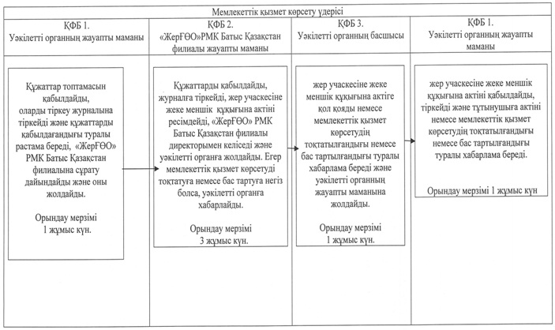
"Жер учаскесіне жеке
меншік құқығына актiлерді
ресiмдеу және беру"
мемлекеттiк қызмет
регламентіне
2 қосымша
Функционалдық өзара іс-қимыл схемасы
(екінші әдіс жер учаскесіне жеке меншік
құқығына актiлерді ресiмдеу және беру)
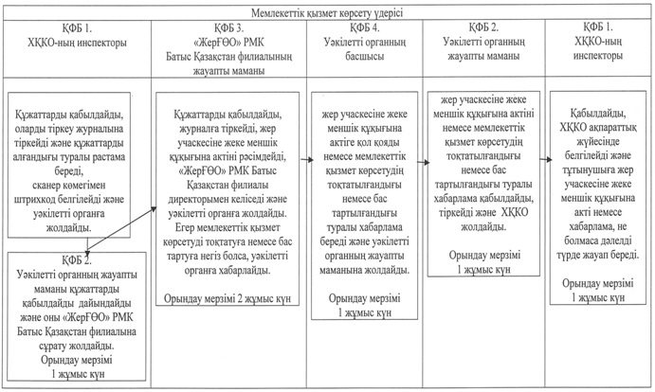
"Жер учаскесіне жеке
меншік құқығына актiлерді
ресiмдеу және беру"
мемлекеттiк қызмет
регламентіне
3 қосымша
Функционалдық өзара іс-қимыл схемасы
(бірінші әдіс жер учаскесіне жеке меншiк
құқығына актiнiң телнұсқасын беру)
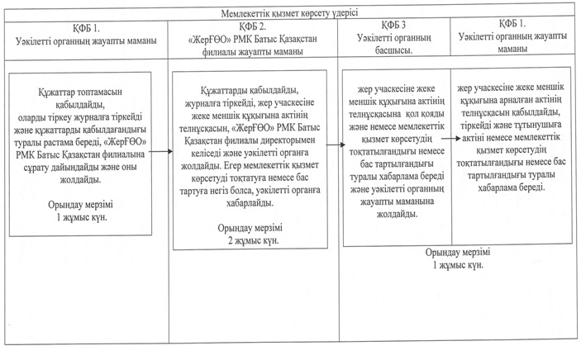
"Жер учаскесіне жеке
меншік құқығына актiлерді
ресiмдеу және беру"
мемлекеттiк қызмет
регламентіне
4 қосымша
Функционалдық өзара іс-қимыл схемасы
(екінші әдіс жер учаскесіне жеке меншiк
құқығына актiнiң телнұсқасын беру)
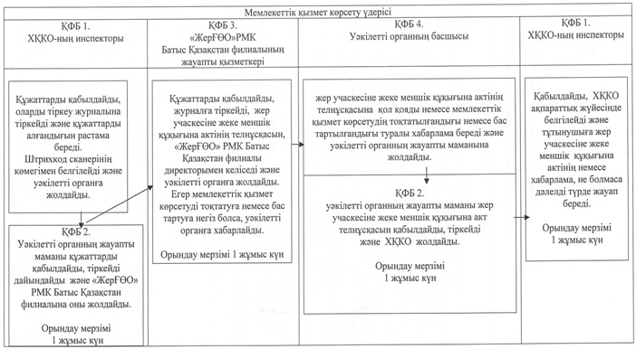
2012 жылғы 27 желтоқсандағы № 276
Батыс Қазақстан облысы әкімдігінің
қаулысымен
бекітілген
"Тұрақты жер пайдалану құқығына
актiлердi ресiмдеу және беру"
мемлекеттiк қызмет регламентi
1. Жалпы ережелер
1. Осы "Тұрақты жер пайдалану құқығына актiлердi ресiмдеу және беру" мемлекеттік қызмет Регламенті (бұдан әрі - Регламент) "Әкімшілік рәсімдер туралы" Қазақстан Республикасының 2000 жылғы 27 қарашадағы Заңы 9-1 бабының 4 тармағына сәйкес дайындалды.
2. Мемлекеттік қызмет "Тұрақты жер пайдалану құқығына актiлердi ресiмдеу және беру" (бұдан әрі – мемлекеттік қызмет) Қазақстан Республикасы 2003 жылғы 20 маусымдағы Жер кодексі және Қазақстан Республикасы Үкіметінің 2012 жылғы 1 қарашадағы № 1392 қаулысымен бекітілген "Тұрақты жер пайдалану құқығына актiлердi ресiмдеу және беру" мемлекеттік қызмет Стандарты (бұдан әрі - Стандарт) негізінде жүзеге асырылады.
3. Мемлекеттік қызмет жер учаскесінің орналасқан жері бойынша тұрақты жер пайдалану құқығын беру актісін дайындайтын "Қазақстан Республикасы Жер ресурстарын басқару агенттігінің "Жер кадастры ғылыми-өндірістік орталығы" шаруашылық жүргізу құқығындағы республикалық мемлекеттік кәсіпорнының Батыс Қазақстан филиалы" (бұдан әрі – "ЖерҒӨО" РМК Батыс Қазақстан филиалы) қатысуымен жер қатынастары саласында қызметтерді жүзеге асыратын "Батыс Қазақстан облысының Жер қатынастары басқармасы" мемлекеттік мекемесімен (бұдан әрі - уәкілетті орган) көрсетіледі.
4. Мемлекеттiк қызмет жер учаскесіне орналасқан жерi бойынша баламалы негiзде Қазақстан Республикасы Көлік және коммуникация министрлігінің мемлекеттік қызметтерді автоматтандыруды бақылау және халыққа қызмет көрсету орталықтарының қызметін үйлестіру Комитетінің Батыс Қазақстан облысы бойынша "Халыққа қызмет көрсету орталығы" Республикалық мемлекеттік кәсіпорнының Филиалы (бұдан әрi – ХҚКО) арқылы көрсетiлуi мүмкiн.
5. Мемлекеттік қызмет жеке және заңды тұлғаларға көрсетіледі (бұдан әрі - тұтынушы).
6. Көрсетiлетiн мемлекеттiк қызмет нысаны: автоматтандырылмаған.
7. Мемлекеттiк қызмет көрсету нәтижесi қағаз тасымалдағыштағы жер телімiне тұрақты жер пайдалану құқығына акті, не жер теліміне тұрақты жер пайдалану құқығына актінің телнұсқасы, не жазбаша түрде себебі көрсетілген қызмет көрсетуден бас тарту туралы дәлелді жауап болып табылады.
8. Мемлекеттiк қызмет уәкiлеттi органға немесе ХҚКО-ға жер учаскесіне тұрақты жер пайдалану құқығына актiнi дайындағаны үшiн қызмет ақысын төлегенi туралы құжат (түбіртек) ұсыну арқылы ақылы негізде көрсетіледі, қызмет құны Стандарттың 4 қосымшасына сәйкес есептеледі.
9. Жер учаскесіне тұрақты жер пайдалану құқығына актiнi дайындау үшiн ақы төлеу қолма-қол немесе қолма-қол емес тәсiлмен екiншi деңгейдегi банктер арқылы "ЖерҒӨО" РМК Батыс Қазақстан филиалы есеп шотына, "ЖерҒӨО" РМК Батыс Қазақстан филиалы кассасында жүргiзiледi, олар төлемнiң мөлшерi мен уақытын растайтын төлем құжатын (түбіртек) бередi.
2. Мемлекеттiк қызмет көрсету
тәртiбiне қойылатын талаптар
10. Мемлекеттік қызмет уәкілетті органның ғимаратында Орал қаласы, Х. Чурин көшесі, 116 үй мекенжайы бойынша, телефон: 8(7112) 500512, дүйсенбіден жұмаға дейін сағ.9.00-ден 18.00-ға дейін, түскі үзіліс уақыты сағ.13.00-ден 14.00-ға дейін, демалыс (сенбі, жексенбі) және мереке күндерінен басқа.
ХҚКО ғимаратында Орал қаласы, Жамбыл көшесі, 81/2 үй мекенжайы бойынша, телефон: 8(7112) 282914, күн сайын дүйсенбіден сенбіге дейін демалыс және мереке күндерін есепке алмағанда сағ. 9.00-ден 20.00-ге дейін көрсетіледі.
11. Мемлекеттік қызмет көрсету мәселелері, мемлекеттік қызмет көрсету тәртібі және барысы туралы ақпаратты осы Регламенттің 10 тармағында мекен-жайлары мен жұмыс кестесі көрсетілген уәкілетті органнан, ХҚКО-дан алуға болады.
12. Стандарттың 11 тармағында көрсетілген құжаттарды тұтынушы тапсырған сәттен бастап мемлекеттік қызмет көрсету мерзімдері:
1) уәкілетті органға өтініш жасаған сәттен бастап:
жер учаскесіне жеке меншік құқығына арналған актіні берген кезде – 6 жұмыс күнін;
жер учаскесіне жеке меншік құқығына арналған актінің телнұсқасын берген кезде – 4 жұмыс күнін құрайды;
мемлекеттік қызмет алғанға дейін кезекте күтудің рұқсат берілген ең көп уақыты – 30 минуттан аспайды;
мемлекеттік қызмет алушыға өтініш берген күні қызмет көрсетудің рұқсат берілген ең көп уақыты – 30 минуттан аспайды;
2) ХҚКО-қа өтініш жасаған сәттен бастап:
жер учаскесіне жеке меншік құқығына арналған актіні берген кезде – 6 жұмыс күнін;
жер учаскесіне жеке меншік құқығына арналған актінің телнұсқасын берген кезде – 4 жұмыс күнін құрайды;
мемлекеттік қызмет алғанға дейін кезекте күтудің рұқсат берілген ең көп уақыты – 20 минуттан аспайды;
мемлекеттік қызмет алушыға өтініш берген күні қызмет көрсетудің рұқсат берілген ең көп уақыты – 20 минуттан аспайды.
13. Уәкiлеттi орган немесе ХҚКО тұтынушыға құжаттарды қабылдағаны туралы қолхат бередi, онда:
1) сұраныстың нөмiрi және қабылданған күнi;
2) сұрау салынған мемлекеттiк қызмет түрi;
3) қоса берiлген құжаттардың саны мен атаулары;
4) құжаттарды беру күнi (уақыты) мен орны;
5) мемлекеттiк қызмет көрсету үшiн өтiнiштi қабылдаған адамның тегi, аты, әкесiнiң аты мен лауазымы көрсетiледi;
6) тұтынушының тегі, аты, әкесінің аты, уәкілетті өкілдің тегі, аты, әкесінің аты және олардың байланыс телефондары.
14. Мемлекеттiк қызмет төмендегідей негiздер бойынша тоқтатылады:
1) Стандарттың 11 тармағында көрсетілген тиісті құжаттардың тұтынушымен ұсынылмауы;
2) аталған жер телімі бойынша сот шешiмдерiнiң болуы, не сот қарауы жүрiп жатқаны туралы хабарламаның болуы;
3) Қазақстан Республикасы заңнама нормаларының бұзылуы жойылғанға дейiн прокурорлық қадағалау актiсiнiң болуы;
4) бiр телімге құқықты рәсiмдеуге қатысты бiрнеше өтiнiштiң болуы немесе құқықты рәсiмдеу үдерiсiнде осы жер телімiнiң басқа да пайдаланушылары анықталған кезде.
Жер учаскесіне құқықтарды рәсiмдеудi тоқтата тұру туралы мәлiметтер тiркеу және еcепке алу кiтабына енгiзiледi. Тұтынушыға жер учаскесіне тұрақты жер пайдалану құқығына актiнi рәсiмдеудi тоқтата тұруға негiз болған құжатты және тоқтата тұру мерзiмдерiн, рәсiмдеудi тоқтата тұру себептерiн жою үшiн тұтынушының кейiнгi iс-қимылын көрсете отырып, жазбаша хабарлама жолданады.
15. Тұтынушыдан мемлекеттік қызмет алу үшін өтiнiш алған сәттен бастап мемлекеттiк қызмет нәтижесін берген сәтке дейiнгi мемлекеттiк қызмет көрсету кезеңдерi:
Бiрiншi әдiс тұрақты жер пайдалану құқығына актiлердi рәсiмдеу және беру:
1) тұтынушы уәкiлеттi органға тиісті құжаттарды тапсырады;
2) Уәкiлеттi органның жауапты маманы құжаттар топтамасын қабылдайды, оларды тіркеу журналын тіркейді және құжаттарды қабылдағандығы туралы растама береді, "ЖерҒӨО" РМК Батыс Қазақстан филиалына сұрату дайындайды және жолдайды;
3) "ЖерҒӨО" РМК Батыс Қазақстан филиалының жауапты маманы құжаттарды қабылдайды, журналға тіркейді, тұрақты жер пайдалану құқығына актіні рәсімдейді, "ЖерҒӨО" РМК Батыс Қазақстан филиалы директорымен келіседі және уәкілетті органға жолдайды. Егер мемлекеттік қызмет көрсетуді тоқтатуға немесе бас тартуға негіз болса, уәкілетті органға хабарлайды;
4) уәкiлеттi органның басшысы тұрақты жер пайдалану құқығына актiге қол қояды немесе мемлекеттік қызмет көрсетудің тоқтатылғандығы немесе бас тартылғандығы туралы хабарлама береді және уәкілетті органның жауапты маманына жолдайды;
5) уәкiлеттi орган бөлімінің жауапты маманы тұрақты жер пайдалану құқығына актіні қабылдайды, тіркейді және тұтынушыға актіні немесе мемлекеттік қызмет көрсетудің тоқтатылғандығы немесе бас тартылғандығы туралы хабарлама береді.
Екiншi әдiс тұрақты жер пайдалану құқығына актiлерді рәсiмдеу және беру:
1) Тұтынушы ХҚКО-ға тиісті құжаттарды тапсырады;
2) ХҚКО-ның инспекторы құжаттарды қабылдайды, тiркеу журналына тіркейді және құжаттарды қабылдағаны туралы растама бередi, сканер көмегiмен штрихкодты белгiлейдi және уәкілетті органға жолдайды;
3) Уәкілетті органның жауапты маманы құжаттарды қабылдайды, дайындайды және оны "ЖерҒӨО" РМК Батыс Қазақстан филиалына сұрату жолдайды;
4) "ЖерҒӨО" РМК Батыс Қазақстан филиалының жауапты маманы құжаттарды қабылдайды, журналға тіркейді, тұрақты жер пайдалану құқығына актіні ресімдейді, "ЖерҒӨО" РМК Батыс Қазақстан филиалы директорымен келіседі және уәкілетті органға жолдайды. Егер мемлекеттік қызмет көрсетуді тоқтатуға немесе бас тартуға негіз болса, уәкілетті органға хабарлайды;
5) уәкiлеттi органның басшысы тұрақты жер пайдалану құқығына актiге қол қояды немесе мемлекеттік қызмет көрсетудің тоқтатылғандығы немесе бас тартылғандығы туралы хабарлама береді және жауапты маманға жолдайды;
6) Уәкiлеттi органның жауапты маманы мемлекеттiк қызмет тұрақты жер пайдалану құқығына актіні, немесе мемлекеттік қызмет көрсетудің тоқтатылғандығы немесе бас тартылғандығы туралы хабарламаны қабылдайды, тіркейді және ХҚКО жолдайды;
7) ХҚКО-ның инспекторы қабылдайды, ХҚКО ақпараттық жүйесінде белгілейді және өтінішті иесіне (тұтынушыға) тұрақты жер пайдалану құқығына акті немесе хабарлама, не болмаса дәлелді түрде жауап береді.
Бiрiншi әдiс тұрақты жер пайдалану құқығына актiнiң телнұсқасын беру:
1) тұтынушы уәкiлеттi органға тиісті құжаттарды тапсырады;
2) Уәкiлеттi органның жауапты маманы құжаттар топтамасын қабылдайды, оларды тіркеу журналына тіркейді және құжаттарды қабылдағандығы туралы растама береді, "ЖерҒӨО" РМК Батыс Қазақстан филиалына сұрату дайындайды және оны жолдайды;
3) "ЖерҒӨО" РМК Батыс Қазақстан филиалының жауапты маманы құжаттарды қабылдайды, журналға тіркейді, тұрақты жер пайдалану құқығына акт телнұсқасын, "ЖерҒӨО" РМК Батыс Қазақстан филиалы директорымен келіседі және уәкілетті органға жолдайды. Егер мемлекеттік қызмет көрсетуді тоқтатуға немесе бас тартуға негіз болса, уәкілетті органға хабарлайды;
4) уәкiлеттi органның басшысы тұрақты жер пайдалану құқығына актi телнұсқасына қол қояды және немесе мемлекеттік қызмет көрсетудің тоқтатылғандығы немесе бас тартылғандығы туралы хабарлама береді және уәкілетті органның жауапты маманына жолдайды;
5) Уәкiлеттi органның жауапты маманы тұрақты жер пайдалану құқығына арналған актi телнұсқасын қабылдайды, тіркейді және өтініш иесіне (тұтынушыға) актіні немесе мемлекеттік қызмет көрсетудің тоқтатылғандығы немесе бас тартылғандығы туралы хабарлама береді.
Екiншi әдiс тұрақты жер пайдалану құқығына актiнiң телнұсқасын беру:
1) Тұтынушы ХҚКО-ға тиісті құжаттарды тапсырады;
2) ХҚКО-ның инспекторы өтiнiштi тiркеуден өткiзедi, құжаттарды қабылдайды, оларды тіркеу журналына тіркейді және құжаттарды алғандығын растама береді, сканер көмегімен штрихкодты белгілейді және уәкілетті органға жолдайды;
3) Уәкілетті органның жауапты маманы құжаттарды қабылдайды, тіркейді дайындайды және "ЖерҒӨО" РМК Батыс Қазақстан филиалына жолдайды;
4) "ЖерҒӨО" РМК Батыс Қазақстан филиалының жауапты маманы құжаттарды қабылдайды,журналға тіркейді, тұрақты жер пайдалану құқығына акт телнұсқасын, "ЖерҒӨО" РМК Батыс Қазақстан филиалы директорымен келіседі және уәкілетті органға жолдайды. Егер мемлекеттік қызмет көрсетуді тоқтатуға немесе бас тартуға негіз болса, уәкілетті органға хабарлайды;
5) уәкiлеттi органның басшысы тұрақты жер пайдалану құқығына акт телнұсқасына қол қояды немесе мемлекеттік қызмет көрсетудің тоқтатылғандығы немесе бас тартылғандығы туралы хабарлама береді және жауапты маманға жолдайды;
6) уәкiлеттi органның жауапты маманы тұрақты жер пайдалану құқығына акт телнұсқасын, немесе мемлекеттік қызмет көрсетудің тоқтатылғандығы немесе бас тартылғандығы туралы хабарлама қабылдайды, тіркейді және ХҚКО жолдайды;
7) ХҚКО-ның испекторы қабылдайды, ХҚКО ақпараттық жүйесінде белгілейді және өтінішті иесіне (тұтынушыға) тұрақты жер пайдалану құқығына акті немесе хабарлама, не болмаса дәлелді түрде жауап береді.
3. Мемлекеттiк қызмет көрсету
үдерiсiндегi iс-әрекет (өзара
iс-қимыл) тәртiбiн сипаттау
16. Ақпараттық қауiпсiздiк талаптары: уәкiлеттi орган және ХҚКО тұтынушы құжаттарының мазмұны туралы ақпараттың cақталуын, қорғалуын және құпиялылығын қамтамасыз етедi.
17. Әрбір әкiмшiлiк iс-әрекеттiң (үдерістің) орындалу мерзiмiн көрсете отырып, әрбiр ҚФБ-нiң әкiмшiлiк iс-әрекеттері (үдерістері) реттiлiгiнiң және өзара әрекеттестігінің мәтiндiк кестелiк сипаттамасы осы Регламенттiң 1, 2, 3, 4 қосымшаларында көрсетiлген.
4. Мемлекеттiк қызметтер көрсететiн
лауазымды тұлғалардың жауапкершiлiгi
18. Мемлекеттiк қызметтi көрсетудi ұйымдастыруға "Батыс Қазақстан облысының Жер қатынастары басқармасы" жауапты болып табылады.
Лауазымды тұлғалар Қазақстан Республикасының заңнамалық актілеріне сәйкес белгіленген мерзімде мемлекеттік қызмет көрсетуді жүзеге асыруға жауапты болады.
"Тұрақты жер пайдалану құқығына
актiлердi ресiмдеу және беру"
мемлекеттiк қызмет
регламентіне
1 қосымша
Функционалдық өзара іс-қимыл схемасы
(бірінші әдіс тұрақты жер пайдалану
құқығына актiлердi рәсiмдеу және беру)
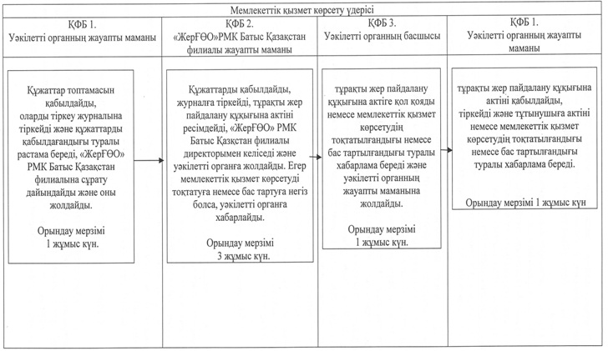
"Тұрақты жер пайдалану құқығына
актiлердi ресiмдеу және беру"
мемлекеттiк қызмет
регламентіне
2 қосымша
Функционалдық өзара іс-қимыл схемасы
(екінші әдіс тұрақты жер пайдалану
құқығына актiлердi рәсiмдеу және беру)
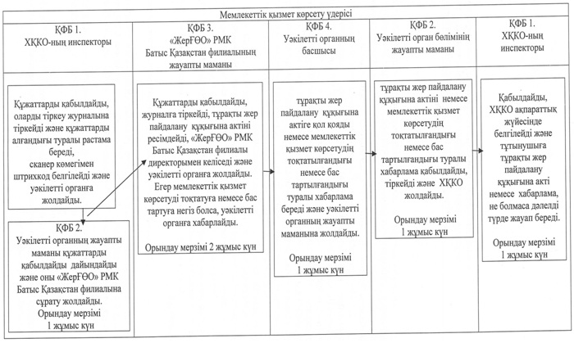
"Тұрақты жер пайдалану құқығына
актiлердi ресiмдеу және беру"
мемлекеттiк қызмет
регламентіне
3 қосымша
Функционалдық өзара іс-қимыл схемасы
(бірінші әдіс тұрақты жер пайдалану
құқығына актiнiң телнұсқасын беру)
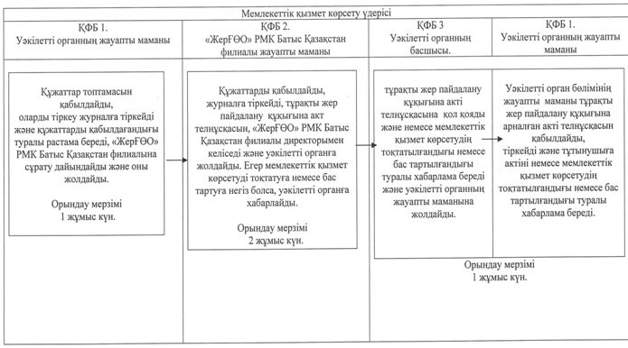
"Тұрақты жер пайдалану құқығына
актiлердi ресiмдеу және беру"
мемлекеттiк қызмет
регламентіне
4 қосымша
Функционалдық өзара іс-қимыл схемасы
(екінші әдіс тұрақты жер пайдалану
құқығына актiнiң телнұсқасын беру)
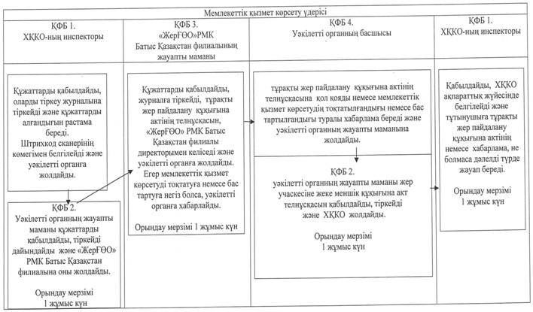
2012 жылғы 27 желтоқсандағы № 276
Батыс Қазақстан облысы әкімдігінің
қаулысымен
бекітілген
"Уақытша өтеулi (ұзақ мерзiмдi,
қысқа мерзiмдi) жер пайдалану (жалдау)
құқығына актiлерді ресiмдеу және беру"
мемлекеттiк қызмет регламентi
1. Жалпы ережелер
1. Осы "Уақытша өтеулi (ұзақ мерзiмдi, қысқа мерзiмдi) жер пайдалану (жалдау) құқығына актiлерді ресiмдеу және беру" мемлекеттік қызмет Регламенті (бұдан әрі - Регламент) "Әкімшілік рәсімдер туралы" Қазақстан Республикасының 2000 жылғы 27 қарашадағы Заңы 9-1 бабының 4 тармағына сәйкес дайындалды.
2. Мемлекеттік қызмет "Уақытша өтеулi (ұзақ мерзiмдi, қысқа мерзiмдi) жер пайдалану (жалдау) құқығына актiлерді ресiмдеу және беру" (бұдан әрі – мемлекеттік қызмет) Қазақстан Республикасы 2003 жылғы 20 маусымдағы Жер кодексі және Қазақстан Республикасы Үкіметінің 2012 жылғы 1 қарашадағы № 1392 қаулысымен бекітілген "Уақытша өтеулi (ұзақ мерзiмдi, қысқа мерзiмдi) жер пайдалану (жалдау) құқығына актiлерді рәсiмдеу және беру" мемлекеттік қызмет Стандарты (бұдан әрі - Стандарт) негізінде жүзеге асырылады.
3. Мемлекеттік қызмет жер телімінің орналасқан жері бойынша уақытша өтеулi (ұзақ мерзiмдi, қысқа мерзiмдi) жер пайдалану (жалдау) құқығына беру актісін дайындайтын "Қазақстан Республикасы Жер ресурстарын басқару агенттігінің "Жер кадастры ғылыми-өндірістік орталығы" шаруашылық жүргізу құқығындағы республикалық мемлекеттік кәсіпорнының Батыс Қазақстан филиалы" (бұдан әрі – "ЖерҒӨО" РМК Батыс Қазақстан филиалы) қатысуымен жер қатынастары саласында қызметтерді жүзеге асыратын "Батыс Қазақстан облысының Жер қатынастары басқармасы" мемлекеттік мекемесімен (бұдан әрі - уәкілетті орган) көрсетіледі.
4. Мемлекеттiк қызмет жер учаскесіне орналасқан жерi бойынша баламалы негiзде Қазақстан Республикасы Көлік және коммуникация министрлігінің мемлекеттік қызметтерді автоматтандыруды бақылау және халыққа қызмет көрсету орталықтарының қызметін үйлестіру Комитетінің Батыс Қазақстан облысы бойынша "Халыққа қызмет көрсету орталығы" Республикалық мемлекеттік кәсіпорнының Филиалы (бұдан әрi – ХҚКО) арқылы көрсетiлуi мүмкiн.
5. Мемлекеттік қызмет жеке және заңды тұлғаларға көрсетіледі (бұдан әрі - тұтынушы).
6. Көрсетiлетiн мемлекеттiк қызмет нысаны: автоматтандырылмаған.
7. Мемлекеттiк қызмет көрсету нәтижесi қағаз тасымалдағыштағы жер учаскесіне уақытша өтеулi (ұзақ мерзiмдi, қысқа мерзiмдi) жер пайдалану (жалдау) құқығына актiнiң телнұсқасын, жер учаскесіне уақытша өтеулi (ұзақ мерзiмдi, қысқа мерзiмдi) жер пайдалану (жалдау) құқығына актiнiң, не жазбаша түрде себебі көрсетілген қызмет көрсетуден бас тарту туралы дәлелді жауап болып табылады.
8. Мемлекеттiк қызмет уәкiлеттi органға немесе ХҚКО-қа жер учаскесіне жеке меншік құқығына актiнi дайындағаны үшiн қызмет ақысын төлегенi туралы құжат (түбіртек) ұсыну арқылы, ақылы негізде көрсетіледі.
9. Ақы төлеу қолма-қол немесе қолма-қол емес тәсiлмен екiншi деңгейдегi банктер арқылы "ЖерҒӨО" РМК Батыс Қазақстан филиалы есеп шотына, "ЖерҒӨО" РМК Батыс Қазақстан филиалы кассасында жүргiзiледi, олар төлемнiң мөлшерi мен уақытын растайтын төлем құжатын (түбіртек) бередi.
2. Мемлекеттiк қызмет көрсету
тәртiбiне қойылатын талаптар
10. Мемлекеттік қызмет уәкілетті органның ғимаратында Орал қаласы, Х. Чурин көшесі, 116 үй мекенжайы бойынша, телефон: 8(7112) 500512, дүйсенбіден жұмаға дейін сағ.9.00-ден 18.00-ға дейін, түскі үзіліс уақыты сағ.13.00-ден 14.00-ға дейін, демалыс (сенбі, жексенбі) және мереке күндерінен басқа.
ХҚКО ғимаратында Орал қаласы, Жамбыл көшесі, 81/2 үй мекенжайы бойынша, телефон: 8(7112) 282914, күн сайын дүйсенбіден сенбіге дейін демалыс және мереке күндерін есепке алмағанда сағ. 9.00-ден 20.00-ге дейін көрсетіледі.
11. Мемлекеттік қызмет көрсету мәселелері бойынша, мемлекеттік қызмет көрсету тәртібі және барысы туралы ақпаратты осы Регламенттің 10 тармағында мекен-жайлары мен жұмыс кестесі көрсетілген уәкілетті органнан, ХҚКО-дан алуға болады.
12. Стандарттың 11 тармағында көрсетілген тиісті құжаттарды тұтынушы тапсырған сәттен бастап мемлекеттік қызмет көрсету мерзімдері:
1) уәкілетті органға өтініш жасаған сәттен бастап:
жер учаскесіне жеке меншік құқығына арналған актіні берген кезде – 6 жұмыс күнін;
жер учаскесіне жеке меншік құқығына арналған актінің телнұсқасын берген кезде – 4 жұмыс күнін құрайды;
мемлекеттік қызмет алғанға дейін кезекте күтудің рұқсат берілген ең көп уақыты – 30 минуттан аспайды;
мемлекеттік қызмет алушыға өтініш берген күні қызмет көрсетудің рұқсат берілген ең көп уақыты – 30 минуттан аспайды;
2) ХҚКО-қа өтініш жасаған сәттен бастап:
жер учаскесіне жеке меншік құқығына арналған актіні берген кезде – 6 жұмыс күнін;
жер учаскесіне жеке меншік құқығына арналған актінің телнұсқасын берген кезде – 4 жұмыс күнін құрайды;
мемлекеттік қызмет алғанға дейін кезекте күтудің рұқсат берілген ең көп уақыты – 20 минуттан аспайды;
мемлекеттік қызмет алушыға өтініш берген күні қызмет көрсетудің рұқсат берілген ең көп уақыты – 20 минуттан аспайды.
13. Уәкiлеттi орган немесе ХҚКО тұтынушыға құжаттарды қабылдағаны туралы қолхат бередi, онда:
1) сұраныстың нөмiрi және қабылданған күнi;
2) сұрау салынған мемлекеттiк қызмет түрi;
3) қоса берiлген құжаттардың саны мен атаулары;
4) құжаттарды беру күнi (уақыты) мен орны;
5) мемлекеттiк қызмет көрсету үшiн өтiнiштi қабылдаған адамның тегi, аты, әкесiнiң аты мен лауазымы көрсетiледi;
6) тұтынушының тегі, аты, әкесінің аты, уәкілетті өкілдің тегі, аты, әкесінің аты және олардың байланыс телефондары.
14. Мемлекеттiк қызмет төмендегідей негiздер бойынша тоқтатылады:
1) Стандарттың 11 тармағында көрсетілген тиісті құжаттардың тұтынушымен ұсынылмауы;
2) аталған жер телімі бойынша сот шешiмдерiнiң болуы, не сот қарауы жүрiп жатқаны туралы хабарламаның болуы;
3) Қазақстан Республикасы заңнама нормаларының бұзылуы жойылғанға дейiн прокурорлық қадағалау актiсiнiң болуы;
4) бiр телімге құқықты рәсiмдеуге қатысты бiрнеше өтiнiштiң болуы немесе құқықты рәсiмдеу үдерiсiнде осы жер телімiнiң басқа да пайдаланушылары анықталған кезде;
Жер телімiне құқықтарды рәсiмдеудi тоқтата тұру туралы мәлiметтер тiркеу және еcепке алу кiтабына енгiзiледi. Тұтынушыға жер телімiне уақытша өтеулi (ұзақ мерзiмдi, қысқа мерзiмдi) жер пайдалану (жалдау) құқығына актiнi рәсiмдеудi тоқтата тұруға негiз болған құжатты және тоқтата тұру мерзiмдерiн, рәсiмдеудi тоқтата тұру себептерiн жою үшiн тұтынушының кейiнгi iс-қимылын көрсете отырып, жазбаша хабарлама жолданады.
15. Тұтынушыдан мемлекеттік қызмет алу үшін өтiнiш алған сәттен бастап мемлекеттiк қызмет нәтижесін берген сәтке дейiнгi мемлекеттiк қызмет көрсету кезеңдерi:
Бiрiншi әдiс уақытша өтеулi (ұзақ мерзiмдi, қысқа мерзiмдi) жер пайдалану (жалдау) құқығына актiлерді рәсiмдеу және беру:
1) тұтынушы уәкiлеттi органға тиісті құжаттарды тапсырады;
2) Уәкiлеттi органның жауапты маманы құжаттар топтамасын қабылдайды, оларды тіркеу журналын тіркейді және құжаттарды қабылдағандығы туралы растама береді, "ЖерҒӨО" РМК Батыс Қазақстан филиалына сұрату дайындайды және жолдайды;
3) "ЖерҒӨО" РМК Батыс Қазақстан филиалының жауапты маманы құжаттарды қабылдайды, журналға тіркейді, уақытша өтеулi (ұзақ мерзiмдi, қысқа мерзiмдi) жер пайдалану (жалдау) құқығына актіні рәсімдейді, "ЖерҒӨО" РМК Батыс Қазақстан филиалы директорымен келіседі және уәкілетті органға жолдайды. Егер мемлекеттік қызмет көрсетуді тоқтатуға немесе бас тартуға негіз болса, уәкілетті органға хабарлайды;
4) уәкiлеттi органның басшысы уақытша өтеулi (ұзақ мерзiмдi, қысқа мерзiмдi) жер пайдалану (жалдау) құқығына актiге қол қояды немесе мемлекеттік қызмет көрсетудің тоқтатылғандығы немесе бас тартылғандығы туралы хабарлама береді және уәкілетті органның жауапты маманына жолдайды;
5) уәкiлеттi органның жауапты маманы уақытша өтеулi (ұзақ мерзiмдi, қысқа мерзiмдi) жер пайдалану (жалдау) құқығына актіні қабылдайды, тіркейді және өтініш иесіне (тұтынушыға) актіні немесе мемлекеттік қызмет көрсетудің тоқтатылғандығы немесе бас тартылғандығы туралы хабарлама береді.
Екiншi әдiс уақытша өтеулi (ұзақ мерзiмдi, қысқа мерзiмдi) жер пайдалану (жалдау) құқығына актiлерді рәсiмдеу және беру:
1) Тұтынушы ХҚКО-ға тиісті құжаттарды тапсырады;
2) ХҚКО-ның инспекторы құжаттарды қабылдайды, тiркеу журналына тіркейді және құжаттарды қабылдағаны туралы растама бередi, сканер көмегiмен штрихкодты белгiлейдi және уәкілетті органға жолдайды;
3) Уәкілетті органның жауапты маманы құжаттарды қабылдайды, дайындайды және оны "ЖерҒӨО" РМК Батыс Қазақстан филиалына сұрату жолдайды;
4) "ЖерҒӨО" РМК Батыс Қазақстан филиалының жауапты маманы құжаттарды қабылдайды, журналға тіркейді, уақытша өтеулi (ұзақ мерзiмдi, қысқа мерзiмдi) жер пайдалану (жалдау) құқығына актіні рәсімдейді, "ЖерҒӨО" РМК Батыс Қазақстан филиалы директорымен келіседі және уәкілетті органға жолдайды. Егер мемлекеттік қызмет көрсетуді тоқтатуға немесе бас тартуға негіз болса, уәкілетті органға хабарлайды;
5) уәкiлеттi органның басшысы уақытша өтеулi (ұзақ мерзiмдi, қысқа мерзiмдi) жер пайдалану (жалдау) құқығына актiге қол қояды немесе мемлекеттік қызмет көрсетудің тоқтатылғандығы немесе бас тартылғандығы туралы хабарлама береді және жауапты маманға жолдайды;
6) уәкiлеттi органның жауапты маманы мемлекеттiк қызмет уақытша өтеулi (ұзақ мерзiмдi, қысқа мерзiмдi) жер пайдалану (жалдау) құқығына актіні, немесе мемлекеттік қызмет көрсетудің тоқтатылғандығы немесе бас тартылғандығы туралы хабарламаны қабылдайды, тіркейді және ХҚКО жолдайды;
7) ХҚКО-ның инспекторы қабылдайды, ХҚКО ақпараттық жүйесінде белгілейді және өтінішті иесіне (тұтынушыға) уақытша өтеулi (ұзақ мерзiмдi, қысқа мерзiмдi) жер пайдалану (жалдау) құқығына акті немесе хабарлама, не болмаса дәлелді түрде жауап береді.
Бiрiншi әдiс уақытша өтеулi (ұзақ мерзiмдi, қысқа мерзiмдi) жер пайдалану (жалдау) құқығына актiнiң телнұсқасын беру:
1) тұтынушы уәкiлеттi органға тиісті құжаттарды тапсырады;
2) Уәкiлеттi органның жауапты маманы құжаттар топтамасын қабылдайды, оларды тіркеу журналына тіркейді және құжаттарды қабылдағандығы туралы растама береді, "ЖерҒӨО" РМК Батыс Қазақстан филиалына сұрату дайындайды және оны жолдайды;
3) "ЖерҒӨО" РМК Батыс Қазақстан филиалының жауапты маманы құжаттарды қабылдайды, журналға тіркейді, уақытша өтеулi (ұзақ мерзiмдi, қысқа мерзiмдi) жер пайдалану (жалдау) құқығына акт телнұсқасын, "ЖерҒӨО" РМК Батыс Қазақстан филиалы директорымен келіседі және уәкілетті органға жолдайды. Егер мемлекеттік қызмет көрсетуді тоқтатуға немесе бас тартуға негіз болса, уәкілетті органға хабарлайды;
4) уәкiлеттi органның басшысы уақытша өтеулi (ұзақ мерзiмдi, қысқа мерзiмдi) жер пайдалану (жалдау) құқығына актi телнұсқасына қол қояды және немесе мемлекеттік қызмет көрсетудің тоқтатылғандығы немесе бас тартылғандығы туралы хабарлама береді және уәкілетті органның жауапты маманына жолдайды;
5) Уәкiлеттi органның жауапты маманы уақытша өтеулi (ұзақ мерзiмдi, қысқа мерзiмдi) жер пайдалану (жалдау) құқығына арналған актi телнұсқасын қабылдайды, тіркейді және өтініш иесіне (тұтынушыға) актіні немесе мемлекеттік қызмет көрсетудің тоқтатылғандығы немесе бас тартылғандығы туралы хабарлама береді.
Екiншi әдiс уақытша өтеулi (ұзақ мерзiмдi, қысқа мерзiмдi) жер пайдалану (жалдау) құқығына актiнiң телнұсқасын беру:
1) Тұтынушы ХҚКО-ға өтiнiш тиісті құжаттарды тапсырады;
2) ХҚКО-ның инспекторы өтiнiштi тiркеуден өткiзедi, құжаттарды қабылдайды, оларды тіркеу журналына тіркейді және құжаттарды алғандығын растама береді, сканер көмегімен штрихкодты белгілейді және уәкілетті органға жолдайды;
3) Уәкілетті органның жауапты маманы құжаттарды қабылдайды, тіркейді дайындайды және "ЖерҒӨО" РМК Батыс Қазақстан филиалына жолдайды;
4) "ЖерҒӨО" РМК Батыс Қазақстан филиалының жауапты маманы құжаттарды қабылдайды,журналға тіркейді, уақытша өтеулi (ұзақ мерзiмдi, қысқа мерзiмдi) жер пайдалану (жалдау) құқығына акт телнұсқасын, "ЖерҒӨО" РМК Батыс Қазақстан филиалы директорымен келіседі және уәкілетті органға жолдайды. Егер мемлекеттік қызмет көрсетуді тоқтатуға немесе бас тартуға негіз болса, уәкілетті органға хабарлайды;
5) уәкiлеттi органның басшысы уақытша өтеулi (ұзақ мерзiмдi, қысқа мерзiмдi) жер пайдалану (жалдау) құқығына акт телнұсқасына қол қояды немесе мемлекеттік қызмет көрсетудің тоқтатылғандығы немесе бас тартылғандығы туралы хабарлама береді және жауапты маманға жолдайды;
6) уәкiлеттi органның жауапты маманы уақытша өтеулi (ұзақ мерзiмдi, қысқа мерзiмдi) жер пайдалану (жалдау) құқығына акт телнұсқасын, немесе мемлекеттік қызмет көрсетудің тоқтатылғандығы немесе бас тартылғандығы туралы хабарлама қабылдайды, тіркейді және ХҚКО жолдайды;
7) ХҚКО-ның испекторы қабылдайды, ХҚКО ақпараттық жүйесінде белгілейді және өтінішті иесіне (тұтынушыға) уақытша өтеулi (ұзақ мерзiмдi, қысқа мерзiмдi) жер пайдалану (жалдау) құқығына акті немесе хабарлама, не болмаса дәлелді түрде жауап береді.
3. Мемлекеттiк қызмет көрсету
үдерiсiндегi iс-әрекет (өзара
iс-қимыл) тәртiбiн сипаттау
16. Ақпараттық қауiпсiздiк талаптары: уәкiлеттi орган және ХҚКО тұтынушы құжаттарының мазмұны туралы ақпараттың cақталуын, қорғалуын және құпиялылығын қамтамасыз етедi.
17. Әрбір әкiмшiлiк iс-әрекеттiң (үдерістің) орындалу мерзiмiн көрсете отырып, әрбiр ҚФБ-нiң әкiмшiлiк iс-әрекеттері (үдерістері) реттiлiгiнiң және өзара әрекеттестігінің мәтiндiк кестелiк сипаттамасы осы Регламенттiң 1, 2, 3, 4 қосымшаларында көрсетiлген.
4. Мемлекеттiк қызметтер көрсететiн
лауазымды тұлғалардың жауапкершiлiгi
18. Мемлекеттiк қызметтi көрсетудi ұйымдастыруға "Батыс Қазақстан облысының Жер қатынастары басқармасы" жауапты болып табылады.
Лауазымды тұлғалар Қазақстан Республикасының заңнамалық актілеріне сәйкес белгіленген мерзімде мемлекеттік қызмет көрсетуді жүзеге асыруға жауапты болады.
"Уақытша өтеулi (ұзақ мерзiмдi,
қысқа мерзiмдi) жер пайдалану
(жалдау) құқығына актiлерді
ресiмдеу және беру"
мемлекеттiк қызмет
регламентіне
1 қосымша
Функционалдық өзара іс-қимыл схемасы
(бірінші әдіс уақытша өтеулi (ұзақ мерзiмдi,
қысқа мерзiмдi) жер пайдалану (жалдау)
құқығына актiлерді рәсiмдеу және беру)
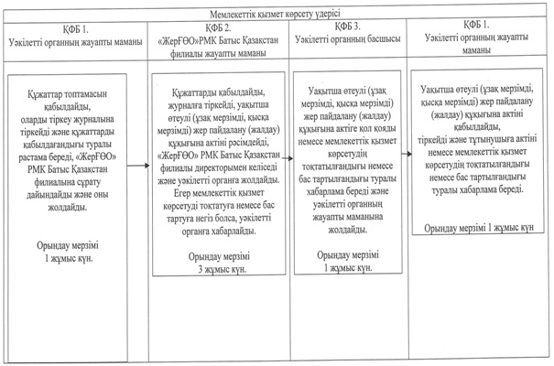
"Уақытша өтеулi (ұзақ мерзiмдi,
қысқа мерзiмдi) жер пайдалану
(жалдау) құқығына актiлерді
ресiмдеу және беру"
мемлекеттiк қызмет
регламентіне
2 қосымша
Функционалдық өзара іс-қимыл схемасы
(екінші әдіс уақытша өтеулi (ұзақ мерзiмдi,
қысқа мерзiмдi) жер пайдалану (жалдау)
құқығына актiлердi рәсiмдеу және беру)
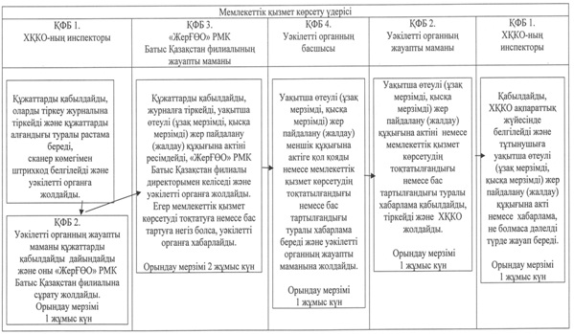
"Уақытша өтеулi (ұзақ мерзiмдi,
қысқа мерзiмдi) жер пайдалану
(жалдау) құқығына актiлерді
ресiмдеу және беру"
мемлекеттiк қызмет
регламентіне
3 қосымша
Функционалдық өзара іс-қимыл схемасы
(бірінші әдіс уақытша өтеулi (ұзақ мерзiмдi,
қысқа мерзiмдi) жер пайдалану (жалдау)
құқығына арналған актiнiң телнұсқасын беру)
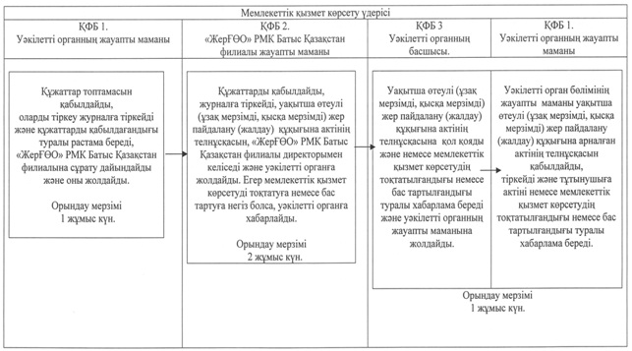
"Уақытша өтеулi (ұзақ мерзiмдi,
қысқа мерзiмдi) жер пайдалану
(жалдау) құқығына актiлерді
ресiмдеу және беру"
мемлекеттiк қызмет
регламентіне
4 қосымша
Функционалдық өзара іс-қимыл схемасы
(бірінші әдіс уақытша өтеулi (ұзақ мерзiмдi,
қысқа мерзiмдi) жер пайдалану (жалдау)
құқығына арналған актiнiң телнұсқасын беру)
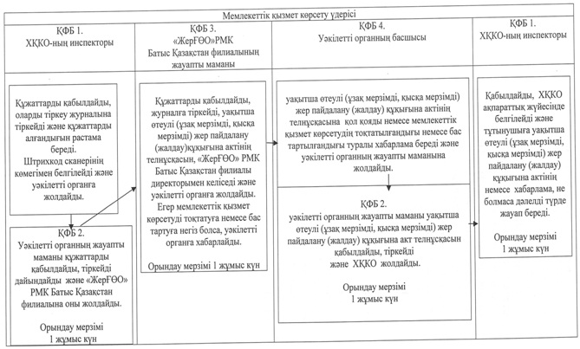
2012 жылғы 27 желтоқсандағы № 276
Батыс Қазақстан облысы әкімдігінің
қаулысымен
бекітілген
"Уақытша өтеусiз жер пайдалану
құқығына актiлерді ресiмдеу және беру"
мемлекеттiк қызмет регламентi
1. Жалпы ережелер
1. Осы "Уақытша өтеусiз жер пайдалану құқығына актiлерді ресiмдеу және беру" мемлекеттік қызмет Регламенті (бұдан әрі - Регламент) "Әкімшілік рәсімдер туралы" Қазақстан Республикасының 2000 жылғы 27 қарашадағы Заңы 9-1 бабының 4 тармағына сәйкес дайындалды.
2. Мемлекеттік қызмет "Уақытша өтеусiз жер пайдалану құқығына актiлерді ресiмдеу және беру" (бұдан әрі – мемлекеттік қызмет) Қазақстан Республикасы 2003 жылғы 20 маусымдағы Жер кодексі және Қазақстан Республикасы Үкіметінің 2010 жылғы 1 қарашадағы № 1392 қаулысымен бекітілген "Уақытша өтеусiз жер пайдалану құқығына актiлерді ресiмдеу және беру" мемлекеттік қызмет Стандарты (бұдан әрі - Стандарт) негізінде жүзеге асырылады.
3. Мемлекеттік қызмет жер телімінің орналасқан жері бойынша уақытша өтеусiз жер пайдалану құқығын беру актісін дайындайтын "Қазақстан Республикасы Жер ресурстарын басқару агенттігінің "Жер кадастры ғылыми-өндірістік орталығы" шаруашылық жүргізу құқығындағы республикалық мемлекеттік кәсіпорнының Батыс Қазақстан филиалы" (бұдан әрі – "ЖерҒӨО" РМК Батыс Қазақстан филиалы) қатысуымен жер қатынастары саласында қызметтерді жүзеге асыратын "Батыс Қазақстан облысының Жер қатынастары басқармасы" (бұдан әрі - уәкілетті орган) көрсетіледі.
4. Мемлекеттiк қызмет жер учаскесіне орналасқан жерi бойынша баламалы негiзде Қазақстан Республикасы Көлік және коммуникация министрлігінің мемлекеттік қызметтерді автоматтандыруды бақылау және халыққа қызмет көрсету орталықтарының қызметін үйлестіру Комитетінің Батыс Қазақстан облысы бойынша "Халыққа қызмет көрсету орталығы" Республикалық мемлекеттік кәсіпорнының Филиалы (бұдан әрi – ХҚКО) арқылы көрсетiлуi мүмкiн.
5. Мемлекеттік қызмет жеке және заңды тұлғаларға көрсетіледі (бұдан әрі - тұтынушы).
6. Көрсетiлетiн мемлекеттiк қызмет нысаны: автоматтандырылмаған.
7. Мемлекеттiк қызмет көрсету нәтижесi қағаз тасымалдағыштағы жер учаскесіне уақытша өтеусiз жер пайдалану құқығына актi, не жер учаскесіне уақытша уақытша өтеусiз жер пайдалану құқығына актiнiң телнұсқасы, не жазбаша түрде себебі көрсетілген қызмет көрсетуден бас тарту туралы дәлелді жауап болып табылады.
8. Мемлекеттiк қызмет уәкiлеттi органға немесе ХҚКО-ға жер учаскесіне жеке меншік құқығына актiнi дайындағаны үшiн қызмет ақысын төлегенi туралы құжат (түбіртек) ұсыну арқылы ақылы негізде көрсетіледі, қызмет құны Стандарттың 4 тармағына сәйкес есептеледі.
9. Ақы төлеу қолма-қол немесе қолма-қол емес тәсiлмен екiншi деңгейдегi банктер арқылы "ЖерҒӨО" РМК Батыс Қазақстан филиалы есеп шотына, не "ЖерҒӨО" РМК Батыс Қазақстан филиалы кассасында жүргiзiледi, олар төлемнiң мөлшерi мен уақытын растайтын төлем құжатын (түбіртек) бередi.
2. Мемлекеттiк қызмет көрсету
тәртiбiне қойылатын талаптар
10. Мемлекеттік қызмет уәкілетті органның ғимаратында Орал қаласы, Х. Чурин көшесі, 116 үй мекенжайы бойынша, телефон: 8(7112) 500512, дүйсенбіден жұмаға дейін сағ.9.00-ден 18.00-ға дейін, түскі үзіліс уақыты сағ.13.00-ден 14.00-ға дейін, демалыс (сенбі, жексенбі) және мереке күндерінен басқа.
ХҚКО ғимаратында Орал қаласы, Жамбыл көшесі, 81/2 үй мекенжайы бойынша, телефон: 8(7112) 282914, күн сайын дүйсенбіден сенбіге дейін демалыс және мереке күндерін есепке алмағанда сағ. 9.00-ден 20.00-ге дейін көрсетіледі.
11. Мемлекеттік қызмет көрсету мәселелері, мемлекеттік қызмет көрсету тәртібі және барысы туралы ақпаратты осы Регламенттің 10 тармағында мекен-жайлары мен жұмыс кестесі көрсетілген уәкілетті органнан, ХҚКО-дан алуға болады.
12. Мемлекеттік қызмет көрсету мерзімдері:
1) уәкілетті органға өтініш жасаған сәттен бастап:
жер учаскесіне жеке меншік құқығына арналған актіні берген кезде – 6 жұмыс күнін;
жер учаскесіне жеке меншік құқығына арналған актінің телнұсқасын берген кезде – 4 жұмыс күнін құрайды;
мемлекеттік қызмет алғанға дейін кезекте күтудің рұқсат берілген ең көп уақыты – 30 минуттан аспайды;
мемлекеттік қызмет алушыға өтініш берген күні қызмет көрсетудің рұқсат берілген ең көп уақыты – 30 минуттан аспайды;
2) ХҚКО-қа өтініш жасаған сәттен бастап:
жер учаскесіне жеке меншік құқығына арналған актіні берген кезде – 6 жұмыс күнін;
жер учаскесіне жеке меншік құқығына арналған актінің телнұсқасын берген кезде – 4 жұмыс күнін құрайды;
мемлекеттік қызмет алғанға дейін кезекте күтудің рұқсат берілген ең көп уақыты – 20 минуттан аспайды;
мемлекеттік қызмет алушыға өтініш берген күні қызмет көрсетудің рұқсат берілген ең көп уақыты – 20 минуттан аспайды.
13. Уәкiлеттi орган немесе ХҚКО тұтынушыға құжаттарды қабылдағаны туралы қолхат бередi, онда:
1) сұраныстың нөмiрi және қабылданған күнi;
2) сұрау салынған мемлекеттiк қызмет түрi;
3) қоса берiлген құжаттардың саны мен атаулары;
4) құжаттарды беру күнi (уақыты) мен орны;
5) мемлекеттiк қызмет көрсету үшiн өтiнiштi қабылдаған адамның тегi, аты, әкесiнiң аты мен лауазымы көрсетiледi;
6) тұтынушының тегі, аты, әкесінің аты, уәкілетті өкілдің тегі, аты, әкесінің аты және олардың байланыс телефондары.
14. Мемлекеттiк қызмет төмендегідей негiздер бойынша тоқтатылады:
1) Стандарттың 11 тармағында көрсетілген тиісті құжаттардың тұтынушымен ұсынылмауы;
2) аталған жер телімі бойынша сот шешiмдерiнiң болуы, не сот қарауы жүрiп жатқаны туралы хабарламаның болуы;
3) Қазақстан Республикасы заңнама нормаларының бұзылуы жойылғанға дейiн прокурорлық қадағалау актiсiнiң болуы;
4) бiр телімге құқықты рәсiмдеуге қатысты бiрнеше өтiнiштiң болуы немесе құқықты рәсiмдеу үдерiсiнде осы жер телімiнiң басқа да пайдаланушылары анықталған кезде;
Жер учаскесіне құқықтарды рәсiмдеудi тоқтата тұру туралы мәлiметтер тiркеу және еcепке алу кiтабына енгiзiледi. Тұтынушыға жер учаскесіне уақытша өтеусiз жер пайдалану құқығына актiнi рәсiмдеудi тоқтата тұруға негiз болған құжатты және тоқтата тұру мерзiмдерiн, рәсiмдеудi тоқтата тұру себептерiн жою үшiн тұтынушының кейiнгi iс-қимылын көрсете отырып, жазбаша хабарлама жолданады.
15. Тұтынушыдан мемлекеттік қызмет алу үшін өтiнiш алған сәттен бастап мемлекеттiк қызмет нәтижесін берген сәтке дейiнгi мемлекеттiк қызмет көрсету кезеңдерi:
Бiрiншi әдiс уақытша өтеусiз жер пайдалану құқығына актiлерді ресiмдеу және беру:
1) тұтынушы уәкiлеттi органға тиісті құжаттарды тапсырады;
2) Уәкiлеттi органның жауапты маманы құжаттар топтамасын қабылдайды, оларды тіркеу журналын тіркейді және құжаттарды қабылдағандығы туралы растама береді, "ЖерҒӨО" РМК Батыс Қазақстан филиалына сұрату дайындайды және жолдайды;
3) "ЖерҒӨО" РМК Батыс Қазақстан филиалының жауапты маманы құжаттарды қабылдайды, журналға тіркейді, уақытша өтеусiз жер пайдалану құқығына актіні ресімдейді, "ЖерҒӨО" РМК Батыс Қазақстан филиалы директорымен келіседі және уәкілетті органға жолдайды. Егер мемлекеттік қызмет көрсетуді тоқтатуға немесе бас тартуға негіз болса, уәкілетті органға хабарлайды;
4) уәкiлеттi органның басшысы уақытша өтеусiз жер пайдалану құқығына актiге қол қояды немесе мемлекеттік қызмет көрсетудің тоқтатылғандығы немесе бас тартылғандығы туралы хабарлама береді және уәкілетті органның жауапты маманына жолданады;
5) уәкiлеттi органның жауапты маманы уақытша өтеусiз жер пайдалану құқығына актіні қабылдайды,тіркейді және өтініш иесіне (тұтынушыға) актіні немесе мемлекеттік қызмет көрсетудің тоқтатылғандығы немесе бас тартылғандығы туралы хабарлама береді.
Екiншi әдiс уақытша өтеусiз жер пайдалану құқығына актiлерді рәсiмдеу және беру:
1) Тұтынушы ХҚКО-ға тиісті құжаттарды тапсырады;
2) ХҚКО-ның инспекторы құжаттарды қабылдайды, тiркеу журналына тіркейді және құжаттарды қабылдағаны туралы растама бередi, сканер көмегiмен штрихкодты белгiлейдi және уәкілетті органға жолдайды;
3) Уәкілетті органның жауапты маманы құжаттарды қабылдайды, дайындайды және оны "ЖерҒӨО" РМК Батыс Қазақстан филиалына сұрату жолдайды;
4) "ЖерҒӨО" РМК Батыс Қазақстан филиалының жауапты маманы құжаттарды қабылдайды, журналға тіркейді, уақытша өтеусiз жер пайдалану құқығына актіні ресімдейді, "ЖерҒӨО" РМК Батыс Қазақстан филиалы директорымен келіседі және уәкілетті органға жолдайды. Егер мемлекеттік қызмет көрсетуді тоқтатуға немесе бас тартуға негіз болса, уәкілетті органға хабарлайды;
5) уәкiлеттi органның басшысы уақытша өтеусiз жер пайдалану құқығына актiге қол қояды немесе мемлекеттік қызмет көрсетудің тоқтатылғандығы немесе бас тартылғандығы туралы хабарлама береді және уәкілетті органның жауапты маманына жолдайды;
6) уәкiлеттi органның жауапты маманы мемлекеттiк қызмет уақытша өтеусiз жер пайдалану құқығына актіні, немесе мемлекеттік қызмет көрсетудің тоқтатылғандығы немесе бас тартылғандығы туралы хабарламаны қабылдайды, тіркейді және ХҚКО жолдайды;
7) ХҚКО-ның инспекторы қабылдайды, ХҚКО ақпараттық жүйесінде белгілейді және өтінішті иесіне (тұтынушыға) уақытша өтеусiз жер пайдалану құқығына акті немесе хабарлама, не болмаса дәлелді түрде жауап береді.
Бiрiншi әдiс уақытша өтеусiз жер пайдалану құқығына актiнiң телнұсқасын беру:
1) тұтынушы уәкiлеттi органға тиісті құжаттарды тапсырады;
2) Уәкiлеттi органның жауапты маманы құжаттар топтамасын қабылдайды, оларды тіркеу журналына тіркейді және құжаттарды қабылдағандығы туралы растама береді, "ЖерҒӨО" РМК Батыс Қазақстан филиалына сұрату дайындайды және оны жолдайды;
3) "ЖерҒӨО" РМК Батыс Қазақстан филиалының жауапты маманы құжаттарды қабылдайды, журналға тіркейді, уақытша өтеусiз жер пайдалану құқығына акт телнұсқасын, "ЖерҒӨО" РМК Батыс Қазақстан филиалы директорымен келіседі және уәкілетті органға жолдайды. Егер мемлекеттік қызмет көрсетуді тоқтатуға немесе бас тартуға негіз болса, уәкілетті органға хабарлайды;
4) уәкiлеттi органның басшысы уақытша өтеусiз жер пайдалану құқығына актi телнұсқасына қол қояды және немесе мемлекеттік қызмет көрсетудің тоқтатылғандығы немесе бас тартылғандығы туралы хабарлама береді және уәкілетті органның жауапты маманына жолдайды;
5) Уәкiлеттi органның жауапты маманы уақытша өтеусiз жер пайдалану құқығына арналған актi телнұсқасын қабылдайды, тіркейді және өтініш иесіне (тұтынушыға) актіні немесе мемлекеттік қызмет көрсетудің тоқтатылғандығы немесе бас тартылғандығы туралы хабарлама береді.
Екiншi әдiс уақытша өтеусiз жер пайдалану құқығына актiнiң телнұсқасын беру:
1) Тұтынушы ХҚКО-ға тиісті құжаттарды тапсырады;
2) ХҚКО-ның инспекторы өтiнiштi тiркеуден өткiзедi, құжаттарды қабылдайды, оларды тіркеу журналына тіркейді және құжаттарды алғандығын растама береді, сканер көмегімен штрихкодты белгілейді және уәкілетті органға жолдайды;
3) Уәкілетті органның жауапты маманы құжаттарды қабылдайды, тіркейді дайындайды және "ЖерҒӨО" РМК Батыс Қазақстан филиалына жолдайды;
4) "ЖерҒӨО" РМК Батыс Қазақстан филиалының жауапты маманы құжаттарды қабылдайды,журналға тіркейді, уақытша өтеусiз жер пайдалану құқығына акт телнұсқасын, "ЖерҒӨО" РМК Батыс Қазақстан филиалы директорымен келіседі және уәкілетті органға жолдайды. Егер мемлекеттік қызмет көрсетуді тоқтатуға немесе бас тартуға негіз болса, уәкілетті органға хабарлайды;
5) уәкiлеттi органның басшысы уақытша өтеусiз жер пайдалану құқығына акт телнұсқасына қол қояды немесе мемлекеттік қызмет көрсетудің тоқтатылғандығы немесе бас тартылғандығы туралы хабарлама береді және уәкілетті органның жауапты маманына жолдайды;
6) уәкiлеттi органның жауапты маманы уақытша өтеусiз жер пайдалану құқығына акт телнұсқасын, немесе мемлекеттік қызмет көрсетудің тоқтатылғандығы немесе бас тартылғандығы туралы хабарлама қабылдайды, тіркейді және ХҚКО жолдайды;
7) ХҚКО-ның испекторы қабылдайды, ХҚКО ақпараттық жүйесінде белгілейді және өтінішті иесіне (тұтынушыға) уақытша өтеусiз жер пайдалану құқығына акті немесе хабарлама, не болмаса дәлелді түрде жауап береді.
3. Мемлекеттiк қызмет көрсету
үдерiсiндегi iс-әрекет (өзара
iс-қимыл) тәртiбiн сипаттау
16. Ақпараттық қауiпсiздiк талаптары: уәкiлеттi орган және ХҚКО тұтынушы құжаттарының мазмұны туралы ақпараттың cақталуын, қорғалуын және құпиялылығын қамтамасыз етедi.
17. Әрбір әкiмшiлiк iс-әрекеттiң (үдерістің) орындалу мерзiмiн көрсете отырып, әрбiр ҚФБ-нiң әкiмшiлiк iс-әрекеттері (үдерістері) реттiлiгiнiң және өзара әрекеттестігінің мәтiндiк кестелiк сипаттамасы осы Регламенттiң 1, 2, 3, 4 қосымшаларында көрсетiлген.
4. Мемлекеттiк қызметтер көрсететiн
лауазымды тұлғалардың жауапкершiлiгi
18. Мемлекеттiк қызметтi көрсетудi ұйымдастыруға уәкілетті орган жауапты болып табылады.
Лауазымды тұлғалар Қазақстан Республикасының заңнамалық актілеріне сәйкес белгіленген мерзімде мемлекеттік қызмет көрсетуді жүзеге асыруға жауапты болады.
"Уақытша өтеусiз жер
пайдалану құқығына актiлерді
ресiмдеу және беру"
мемлекеттiк қызмет
регламентіне
1 қосымша
Функционалдық өзара іс-қимыл схемасы
(бірінші әдіс уақытша өтеусiз
жер пайдалану құқығына актiлерді
рәсiмдеу және беру)
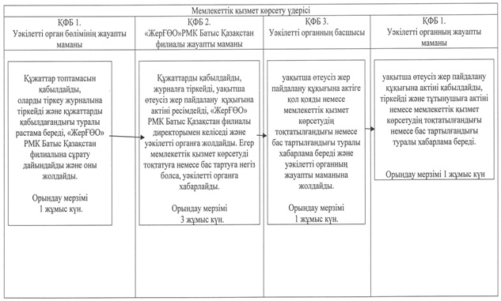
"Уақытша өтеусiз жер
пайдалану құқығына актiлерді
ресiмдеу және беру"
мемлекеттiк қызмет
регламентіне
2 қосымша
Функционалдық өзара іс-қимыл схемасы
(екінші әдіс уақытша өтеусiз
жер пайдалану құқығына актiлердi
рәсiмдеу және беру)
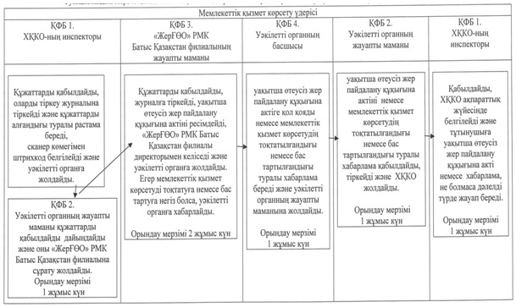
"Уақытша өтеусiз жер
пайдалану құқығына актiлерді
ресiмдеу және беру"
мемлекеттiк қызмет
регламентіне
3 қосымша
Функционалдық өзара іс-қимыл схемасы
(бірінші әдіс уақытша уақытша
өтеусiз жер пайдалану құқығына
актiнiң телнұсқасын беру)
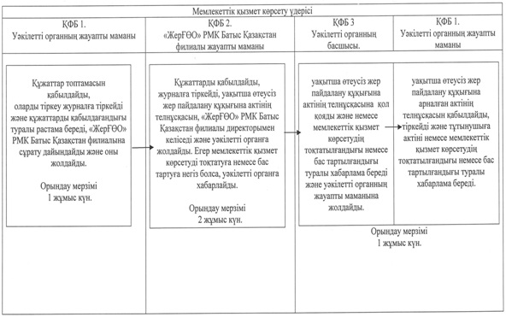
"Уақытша өтеусiз жер
пайдалану құқығына актiлерді
ресiмдеу және беру"
мемлекеттiк қызмет
регламентіне
4 қосымша
Функционалдық өзара іс-қимыл схемасы
(екінші әдіс уақытша уақытша
өтеусiз жер пайдалану құқығына
актiнiң телнұсқасын беру)
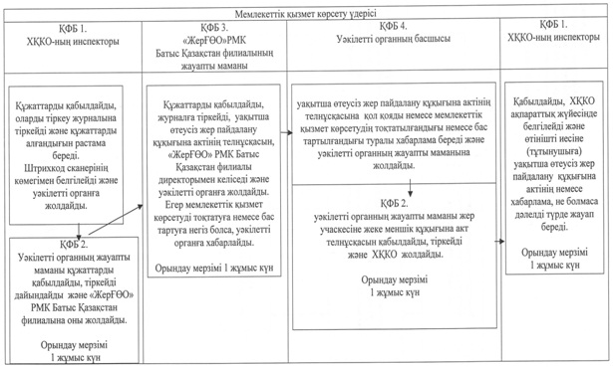
2012 жылғы 27 желтоқсандағы № 276
Батыс Қазақстан облысы әкімдігінің
қаулысымен
бекітілген
"Мемлекет жеке меншікке сататын
нақты жер учаскелерінің кадастрлық
(бағалау) құнын бекіту"
мемлекеттік қызмет регламенты
1. Жалпы ережелер
1. Осы "Мемлекет жеке меншікке сататын нақты жер учаскелерінің кадастрлық (бағалау) құнын бекіту" мемлекеттік қызмет Регламенті (бұдан әрі - Регламент) "Әкімшілік рәсімдер туралы" Қазақстан Республикасының 2000 жылғы 27 қарашадағы Заңы 9-1 бабының 4 тармағына сәйкес дайындалды.
2. Мемлекеттік қызмет "Мемлекет жеке меншікке сататын нақты жер учаскелерінің кадастрлық (бағалау) құнын бекіту" (бұдан әрі – мемлекеттік қызмет) Қазақстан Республикасының 2003 жылғы 20 маусымдағы Жер кодексі және Қазақстан Республикасы Үкіметінің 2012 жылғы 1 қарашадағы № 1392 қаулысымен бекітілген "Мемлекет жеке меншікке сататын нақты жер учаскелерінің кадастрлық (бағалау) құнын бекіту" мемлекеттік қызмет Стандарты (бұдан әрі - Стандарт) негізінде жүзеге асырылады.
3. Мемлекеттік қызметті жер учаскелерінің орналасқан жері бойынша, жер қатынастары саласындағы функцияларды жүзеге асыратын, осы регламенттің 1 қосымшасында көрсетілген "Батыс Қазақстан облысының Жер қатынастары басқармасы" мемлекеттік мекемесі (бұдан әрі – уәкілетті орган) көрсетеді.
4. Мемлекеттік қызмет жеке және заңды тұлғаларға (бұдан әрі – мемлекеттік қызметті алушы) көрсетіледі.
5. Көрсетілетін мемлекеттік қызмет нысаны: автоматтандырылмаған.
6. Мемлекеттік қызмет көрсету нәтижесі қағаз тасымалдағыштағы бекiтілген жер учаскесінің кадастрлық (бағалау) құны актісі немесе мемлекеттік қызмет көрсетуден бас тарту себептерін көрсете отырып жазбаша жауап беру болып табылады.
7. Мемлекеттік қызмет тегін көрсетіледі.
2. Мемлекеттiк қызмет көрсету
тәртiбiне қойылатын талаптар
8. Уәкілетті органның жұмыс графигі: күнделікті, дүйсенбіден жұма күнін қоса алғанда, сағат 13-00-ден 14-00-ге дейінгі түскі үзіліспен сағат 9-00-ден 18-00-ге дейін көрсетіледі, демалыс күндері (сенбі, жексенбі) және мереке күндері.
Құжаттарды қабылдау кезекке тұру тәртібімен алдын ала жазылусыз және жедел қызмет көрсетусіз жүзеге асырылады.
9. Залда анықтама бюросы, күту орындары, толтырылған бланк үлгілері бар ақпараттық стенділер, өтініш бланкілері бар тағандар орналастырылады. Физикалық мүмкіндігі шектеулі адамдар үшін жағдайлар (пандус, лифт) қаралған.
10. Мемлекеттік қызмет көрсету мерзімдері:
1) мемлекеттік қызметті алушы Стандарттың 11 тармағында анықталған қажетті құжаттарды тапсырған сәттен бастап мемлекеттік қызмет көрсету мерзімі – 3 жұмыс күні;
2) құжаттарды тапсыру және алу кезінде кезекте күтудің рұқсат берілген ең көп уақыты 30 минуттан аспайды;
3) құжаттарды тапсыру және алу кезінде қызмет көрсетудің рұқсат берілген ең көп уақыты 30 минуттан аспайды.
11. Өтініштердің бланкілері уәкілетті органның кеңсе қызметкерлерімен беріледі.
12. Құжаттарды қабылдау уәкілетті органның уәкілетті қызметкерімен жүзеге асады.
13. Уәкілетті орган мемлекеттік қызметті алушыға Стандарттың 11 тармағында көрсетілген құжаттарды қабылдағаны туралы қолхат береді, онда:
1) сұраудың нөмірі және қабылданған күні;
2) сұрау салынған мемлекеттік қызмет түрі;
3) қоса берілген құжаттардың саны мен атаулары;
4) құжаттарды беру күні (уақыты) мен орны;
5) мемлекеттік қызмет көрсету үшін өтінішті қабылдаған тұлғаның тегі, аты, әкесінің аты мен лауазымы көрсетіледі.
14. Бекiтілген жер учаскесінің кадастрлық (бағалау) құны актісі мемлекеттік қызметті алушының жеке өзінің қатысуымен немесе сенімхат бойынша уәкілетті тұлғаға беріледі.
15. Мемлекеттік қызметті алушы Стандарттың 11 тармағында көрсетілген құжаттарды табыс етпеген жағдайда, мемлекеттік қызмет көрсетуден бас тартылады.
Мемлекеттік қызметті алушыға көрсетілген өтініш келіп түскен күнінен бастап бір күн ішінде жер учаскесінің кадастрлық (бағалау) құны актісін бекітуді тоқтатуға себеп болған құжатты, рәсімдеудің тоқтатылуын жоюға мемлекеттік қызметті алушының қажетті іс-әрекеттерін көрсете отырып және оның мерзімі туралы жазбаша хабарландыру хат жолданады.
Уәкілетті орган белгіленген мерзімде мемлекеттік қызметті алушыға бекiтілген жер учаскесінің кадастрлық (бағалау) құны актісін немесе қызмет беруден бас тарту туралы дәлелді жауап бермеген жағдайда, онда беру мерзімінің өткен күнінен бастап жер учаскесінің кадастрлық (бағалау) құны актісі бекітілді деп есептеледі.
16. Мемлекеттік қызметті алу үшін тұтынушыдан өтінішті алған сәттен бастап мемлекеттік қызметтерді көрсету кезеңдері:
1) мемлекеттік қызметті алушы тиісті құжаттарды тапсырады;
2) уәкілетті органның жауапты маманы құжаттар топтамасын қабылдайды, оларды тіркеу журналында тіркейді және құжаттарды қабылданғаны туралы растау қағазын береді, жер учаскесінің кадастрлық (бағалау) құнын бекіту актісін дайындап, уәкілетті орган басшысына қол қою үшін жолдайды немесе мемлекеттік қызметті көрсетуден бас тарту туралы дәлелді жауап ұсынады;
3) уәкілетті органның басшысы жер учаскесінің кадастрлық (бағалау) құнын бекіту актісіне қол қояды немесе мемлекеттік қызметті көрсетуден бас тарту туралы дәлелді жауап ұсынады, уәкілетті органның жауапты маманына жолдайды;
4) уәкілетті органның жауапты маманы жер учаскесінің кадастрлық (бағалау) құнын бекіту актісін немесе мемлекеттік қызметті көрсетуден бас тарту туралы дәлелді жауапты қабылдайды, тіркейді және мемлекеттік қызмет алушыға ұсынады.
3. Мемлекеттiк қызмет көрсету
үдерiсiндегi iс-әрекет (өзара
iс-қимыл) тәртiбiн сипаттау
17. Ақпараттық қауiпсiздiк талаптары: уәкiлеттi орган мемлекеттік қызмет алушы құжаттарының мазмұны туралы ақпараттың cақталуын, қорғалуын және құпиялылығын қамтамасыз етедi.
18. Әрбір әкiмшiлiк iс-әрекеттiң (үдерістің) орындалу мерзiмiн көрсете отырып осы Регламенттің 2 қосымшасында көрсетiлген.
4. Мемлекеттiк қызметтер көрсететiн
лауазымды тұлғалардың жауапкершiлiгi
19. Мемлекеттiк қызметтi көрсетудi ұйымдастыруға уәкілетті орган жауапты болып табылады.
Лауазымды тұлғалар Қазақстан Республикасының заңнамалық актілеріне сәйкес белгіленген мерзімде мемлекеттік қызмет көрсетуді жүзеге асыруға жауапты болады.
"Мемлекет жеке меншікке
сататын нақты жер учаскелерінің
кадастрлық (бағалау) құнын бекіту"
мемлекеттік қызмет
регламентіне
1 қосымша
Мемлекеттiк қызмет көрсету жөнiндегi
уәкiлеттi органдардың тiзбесi
Уәкілетті органның атауы | Мекен-жайы | Мемлекеттiк қызметтi көрсетуге жауапты тұлға | Байланыс телефоны | Электрондық мекен-жайы
1 | 2 | 3 | 4 | 5
"Батыс Қазақстан облысының Жер қатынастары басқармасы" мемлекеттiк мекемесi | Орал қаласы, Х. Чурина көшесі, 116 | Уәкілетті орган бастығы | 8(7112) 506646,  500561 | UZO_ZKO@  mail.ru
"Мемлекет жеке меншікке
сататын нақты жер учаскелерінің
кадастрлық (бағалау) құнын бекіту"
мемлекеттік қызмет
регламентіне
2 қосымша
Мемлекеттік қызмет үдерісі
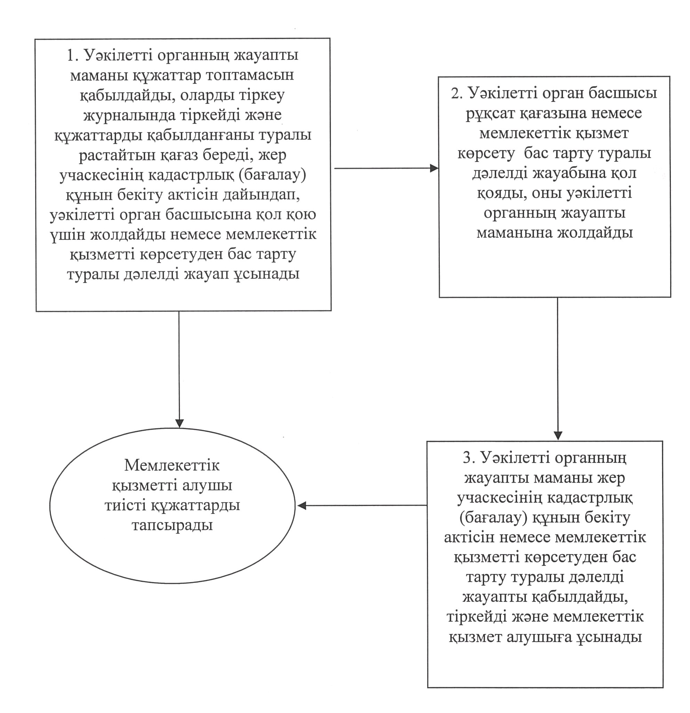
2012 жылғы 27 желтоқсандағы № 276
Батыс Қазақстан облысы әкімдігінің
қаулысымен
бекітілген
"Іздестіру жұмыстарын жүргізу үшін жер
учаскесін пайдалануға рұқсат беру"
мемлекеттiк қызмет регламенты
1. Жалпы ережелер
1. Осы "Іздестіру жұмыстарын жүргізу үшін жер учаскесін пайдалануға рұқсат беру" мемлекеттік қызмет Регламенті (бұдан әрі - Регламент) "Әкімшілік рәсімдер туралы" Қазақстан Республикасының 2000 жылғы 27 қарашадағы Заңы 9-1 бабының 4 тармағына сәйкес дайындалды.
2. Мемлекеттік қызмет "Іздестіру жұмыстарын жүргізу үшін жер учаскесін пайдалануға рұқсат беру" (бұдан әрі – мемлекеттік қызмет) Қазақстан Республикасының Жер кодексі және Қазақстан Республикасы Үкіметінің 2012 жылғы 1 қарашадағы № 1392 қаулысымен бекітілген "Іздестіру жұмыстарын жүргізу үшін жер учаскесін пайдалануға рұқсат беру" мемлекеттік қызмет Стандарты (бұдан әрі - Стандарт) негізінде жүзеге асырылады.
3. Мемлекеттік қызметті жер учаскесінің орналасқан жері бойынша осы мемлекеттік қызмет Регламентінің 1 қосымшасында көрсетілген егістікте, жақсартылған шабындықтар мен жайылымдарда, көп жылдық екпелер бар жерде, сондай-ақ ерекше қорғалатын табиғи аумақтар жері мен орман қоры жерінде облыстың жергілікті атқарушы органы (бұдан әрі – уәкілетті орган) көрсетеді.
4. Мемлекеттік қызмет жеке және заңды тұлғаларға (бұдан әрі – мемлекеттік қызметті алушы) көрсетіледі.
5. Көрсетілетін мемлекеттік қызмет нысаны: автоматтандырылмаған.
6. Мемлекеттік қызмет көрсету нәтижесі іздестіру жұмыстарын жүргізу үшін жер учаскесін пайдалануға рұқсат беру (бұдан әрі - рұқсат беру) қағаз тасымалдағыштағы немесе электрондық түрде немесе қызмет көрсетуден бас тарту себебтерін көрсете отырып уәжделген жазбаша жауап беру болып табылады.
7. Мемлекеттік қызмет тегін көрсетіледі.
2. Мемлекеттiк қызмет көрсету
тәртiбiне қойылатын талаптар
8. Мемлекеттік қызмет уәкілетті орган ғимаратында көрсетіледі, күн сайын дүйсенбіден жұма күнін қоса алғанда сағат 9-00-ден 18-00-ге дейін, түскі үзіліс сағат 13-00-ден 14-00-ге дейін, демалыс күндері (сенбі, жексенбі) және мерекелік күндерді қоспағанда.
Қабылдау кезекке тұру тәртібімен алдын ала жазылусыз және жедел қызмет көрсетусіз жүзеге асырылады.
9. Мемлекеттік қызмет жергілікті атқарушы органның ғимаратында көрсетіледі. Залда анықтама бюросы, күту орындары, толтырылған бланк үлгілері бар ақпараттық стенділер, өтініш бланкілері бар тағандар орналастырылады. Мүмкіндігі шектеулі адамдар үшін жағдайлар (пандус, лифт) қарастырылған.
10. Мемлекеттік қызмет көрсету мерзімдері:
1) мемлекеттік қызметті алушы Стандарттың 11 тармағында анықталған қажетті құжаттарды тапсырған сәттен бастап мемлекеттік қызмет көрсету мерзімі – 10 жұмыс күні;
2) құжаттарды тапсыру және алу кезінде кезекте күтудің рұқсат берілген ең көп уақыты – 30 минуттан аспайды;
3) құжаттарды тапсыру және алу кезінде қызмет көрсетудің рұқсат берілген ең көп уақыты – 30 минуттан аспайды.
11. Өтініштердің бланкілері осы Регламенттің 1 қосымшасында мекен-жайлары мен телефондары көрсетілген уәкілетті органның кеңсесінің қызметкерлерімен беріледі.
12. Уәкілетті органда құжаттарды қабылдау осы Регламенттің 1 қосымшасына сәйкес орналасқан жердегі жергілікті атқарушы органның уәкілетті өкілімен іске асырылады.
13. Уәкілетті органның кеңсесінің қызметкерімен мемлекеттік қызметті алушыға Стандарттың 11 тармағында көрсетілген құжаттарды қабылдағаны туралы қолхат беріледі, онда:
1) өтініштің нөмірі және қабылданған күні;
2) сұрау салынған мемлекеттік қызмет түрі;
3) қоса берілген құжаттардың саны мен атаулары;
4) құжаттарды беру күні (уақыты) мен орны;
5) мемлекеттік қызмет көрсету үшін өтінішті қабылдаған адамның тегі, аты, әкесінің аты мен лауазымы көрсетіледі.
14. Рұқсат қағазы мемлекеттік қызметті алушының жеке өзіне не сенімхат бойынша уәкілетті тұлғаға беріледі.
15. Маусымдық ауыл шаруашылығы жұмыстарының жүргізілуіне байланысты мемлекеттік қызмет көрсетуден бас тартылады.
Стандарттың 11 тармағында көрсетілген тиісті құжаттар толық ұсынылмаған жағдайда жергілікті атқарушы орган мемлекеттік қызметті алушының құжаттарды тапсырған күнінен бастап екі жұмыс күнінен аспайтын уақытта мемлекеттік қызметті көрсетуден бас тарту жөнінде жазбаша ақпараттандырады. Одан әрі жергілікті атқарушы орган аталған негіздеме бойынша мемлекеттік қызметті көрсетуден бас тартуға құқығы жоқ.
Егер уәкілетті орган белгіленген мерзімде мемлекеттік қызметті алушыға рұқсат бермеген жағдайда, онда рұқсат беру мерзімінің аяқталуына байланысты оған рұқсат берілді деп есептеледі.
16. Мемлекеттік қызметті алу үшін тұтынушыдан өтінішті алған сәттен бастап мемлекеттік қызметтерді көрсету кезеңдері;
1) мемлекеттік қызметті алушы уәкілетті органга тиісті құжаттарды тапсырады;
2) уәкілетті органның жауапты маманы құжаттар топтамасын қабылдайды, тіркеу журналында тіркейді және құжаттарды қабылданғаны туралы растау қағазын береді, мемлекеттік қызмет көрсету рұқсатын немесе мемлекеттік қызмет көрсету бас тарту туралы дәлелді жауап дайындап, уәкілетті орган басшысына қол қоюға жібереді;
3) уәкілетті орган басшысы рұқсат қағазына немесе мемлекеттік қызмет көрсету бас тарту туралы дәлелді жауабына қол қояды, оны уәкілетті органның жауапты маманына жолдайды;
4) уәкілетті органның жауапты маманы рұқсат қағазын немесе мемлекеттік қызмет көрсету бас тарту туралы дәлелді жауабын қабылдайды, тіркейді және мемлекеттік қызметті алушыға ұсынады.
3. Мемлекеттiк қызмет көрсету
үдерiсiндегi iс-әрекет (өзара
iс-қимыл) тәртiбiн сипаттау
17. Ақпараттық қауiпсiздiк талаптары: уәкiлеттi орган мемлекеттік қызметті алушы құжаттарының мазмұны туралы ақпараттың cақталуын, қорғалуын және құпиялылығын қамтамасыз етедi.
18. Әрбір әкiмшiлiк iс-әрекеттiң (үдерістің) орындалу мерзiмiн көрсете отырып осы Регламенттің 2 қосымшасында көрсетiлген.
4. Мемлекеттiк қызметтер көрсететiн
лауазымды тұлғалардың жауапкершiлiгi
19. Лауазымды тұлғалар Қазақстан Республикасының заңнамалық актілеріне сәйкес белгіленген мерзімде мемлекеттік қызмет көрсетуді жүзеге асыруға жауапты болады.
"Іздестіру жұмыстары үшін жер
учаскелерін пайдалануға рұқсат беру"
мемлекеттік қызмет
регламентіне
1 қосымша
Мемлекеттік қызмет көрсету жөніндегі
жергілікті атқарушы органдардың тізбесі
Уәкілетті органның атауы | Мекен-жайы | Мемлекеттiк қызметтi көрсетуге жауапты тұлға | Байланыс телефоны | Электрондық мекен-жайы
1 | 2 | 3 | 4 | 5
"Батыс Қазақстан облысы әкімінің аппараты" мемлекеттік мекемесі | Орал қаласы, Достық-  Дружба даңғылы, 179 | Әкімнің орынбасары | 8(7112)  507447,  513090,  513515 | Zapkazakim @global.kz
"Іздестіру жұмыстары үшін жер
учаскелерін пайдалануға рұқсат беру"
мемлекеттік қызмет
регламентіне
2 қосымша
Мемлекеттік қызмет үдерісі
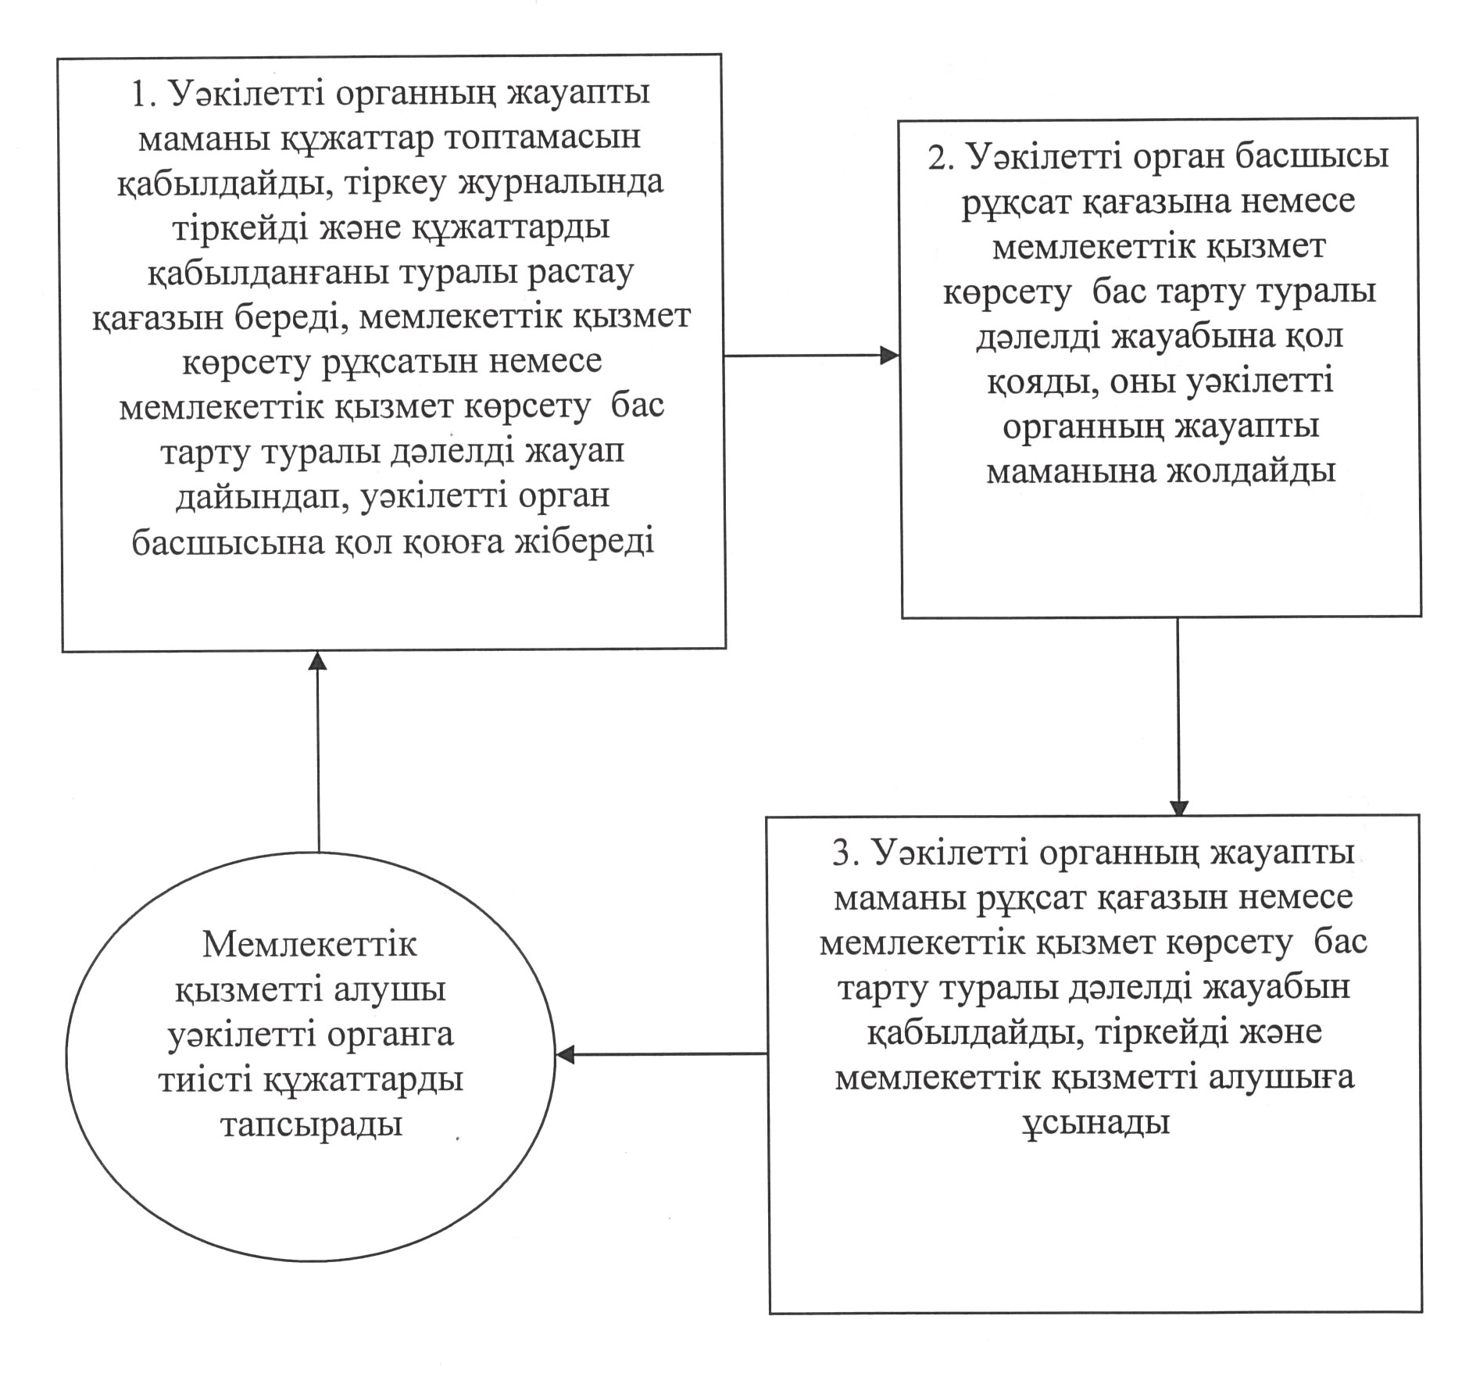
2012 жылғы 27 желтоқсандағы № 276
Батыс Қазақстан облысы әкімдігінің
қаулысымен
бекітілген
"Жер учаскелерін қалыптастыру жөніндегі
жерге орналастыру жобаларын бекiту"
мемлекеттiк қызмет регламенты
1. Жалпы ережелер
1. Осы "Жер учаскелерін қалыптастыру жөніндегі жерге орналастыру жобаларын бекiту" мемлекеттік қызмет Регламенті (бұдан әрі - Регламент) "Әкімшілік рәсімдер туралы" Қазақстан Республикасының 2000 жылғы 27 қарашадағы Заңы 9-1 бабының 4 тармағына сәйкес дайындалды.
2. Мемлекеттік қызмет "Жер учаскелерін қалыптастыру жөніндегі жерге орналастыру жобаларын бекiту" (бұдан әрі – мемлекеттік қызмет) Қазақстан Республикасының 2003 жылғы 20 маусымдағы Жер кодексі және Қазақстан Республикасы Үкіметінің 2012 жылғы 1 қарашадағы № 1392 қаулысымен бекітілген "Жер учаскелерін қалыптастыру жөніндегі жерге орналастыру жобаларын бекiту" мемлекеттік қызмет Стандарты (бұдан әрі - Стандарт) негізінде жүзеге асырылады.
3. Мемлекеттік қызметті жер учаскесінің орналасқан жері бойынша жер қатынастары саласындағы функцияларды жүзеге асыратын, осы Регламенттің 1 қосымшасында көрсетілген "Батыс Қазақстан облысының Жер қатынастары басқармасы" (бұдан әрі – уәкілетті орган) көрсетеді.
4. Мемлекеттік қызмет жеке және заңды тұлғаларға (бұдан әрі – мемлекеттік қызметті алушы) көрсетіледі.
5. Көрсетілетін мемлекеттік қызмет нысаны: автоматтандырылмаған.
6. Мемлекеттік қызмет көрсету нәтижесі қағаз тасымалдағыштағы жер учаскелерін қалыптастыру жөніндегі бекiтілген жерге орналастыру жобасы (бұдан әрі – жерге орналастыру жобасы) немесе қызмет көрсетуден бас тарту себебі уәжделген жазбаша жауап беру болып табылады.
7. Мемлекеттік қызмет тегін көрсетіледі.
2. Мемлекеттiк қызмет көрсету
тәртiбiне қойылатын талаптар
8. Мемлекеттік қызмет уәкілетті орган ғимаратында көрсетіледі, күн сайын дүйсенбіден жұма күнін қоса алғанда сағат 9-00-ден 18-00-ге дейін, түскі үзіліс сағат 13-00-ден 14-00-ге дейін, демалыс күндері (сенбі, жексенбі) және мерекелік күндерді қоспағанда.
Қабылдау кезекке тұру тәртібімен алдын ала жазылусыз және жедел қызмет көрсетусіз жүзеге асырылады.
9. Залда анықтама бюросы, күту орындары, толтырылған бланк үлгілері бар ақпараттық стенділер, өтініш бланкілері бар тағандар орналастырылады. Физикалық мүмкіндігі шектеулі адамдар үшін жағдайлар (пандус, лифт) көзделеді.
10. Мемлекеттік қызмет көрсету мерзімдері:
1) мемлекеттік қызметті алушы Стандарттың 11 тармағында анықталған қажетті құжаттарды тапсырған сәттен бастап мемлекеттік қызмет көрсету мерзімі – 7 жұмыс күні;
2) құжаттарды тапсыру және алу кезінде кезекте күтудің рұқсат берілген ең көп уақыты 30 минуттан аспайды;
3) құжаттарды тапсыру және алу кезінде қызмет көрсетудің рұқсат берілген ең көп уақыты 30 минуттан аспайды.
11. Өтініш бланкілері уәкілетті органның кеңсесінің қызметкерімен беріледі.
12. Уәкілетті органда құжаттарды қабылдау осы Регламенттің 1 қосымшасына сәйкес орналасқан орнына байланысты уәкілетті органның уәкілетті тұлғасымен жүзеге асырылады.
13. Уәкілетті орган мемлекеттік қызметті алушыға Стандарттың 11 тармағында көрсетілген құжаттарды қабылдағаны туралы қолхат береді, онда:
1) сұраудың нөмірі және қабылданған күні;
2) сұрау салынған мемлекеттік қызмет түрі;
3) қоса берілген құжаттардың саны мен атаулары;
4) құжаттарды беру күні (уақыты) мен орны;
5) мемлекеттік қызмет көрсету үшін өтінішті қабылдаған адамның тегі, аты, әкесінің аты мен лауазымы көрсетіледі.
14. Бекiтілген жерге орналастыру жобаларын қызмет алушының жеке өзіне не сенімхат бойынша уәкілетті тұлғаға беріледі.
15. Мемлекеттік қызметті көрсетуден бас тартылады, егер құрастырылған жерге орналастыру жобасы:
1) Қазақстан Республикасының Жер кодексінің талаптарына және нормаларына;
2) Қазақстан Республикасы Үкіметінің 2003 жылғы 20 қыркүйектегі № 958 қаулысымен бекітілген, Қазақстан Республикасында мемлекеттiк жер кадастрын жүргiзудiң ережесiне сәйкес болмаған жағдайда.
Мемлекеттік қызмет алушыға жер учаскелерін қалыптастыру жөнінде жерге орналастыру жобаларын бекiтпеуге негіз болған құжатты және бекітпеу себептерін жою үшін мемлекеттік қызметті алушының кейінгі іс-қимылын көрсете отырып жазбаша хабарлама жолданады.
Стандарттың 11 тармағында көрсетілген тиісті құжаттар толық ұсынылмаған жағдайда уәкілетті орган мемлекеттік қызметті алушының құжаттарды тапсырған күнінен бастап екі жұмыс күнінен аспайтын уақытта мемлекеттік қызметті көрсетуден бас тарту жөнінде жазбаша ақпараттандырады. Одан әрі уәкілетті орган аталған негіздеме бойынша мемлекеттік қызметті көрсетуден бас тартуға құқығы жоқ.
Егер уәкілетті орган белгіленген мерзімде мемлекеттік қызметті алушыға бекiтілген жерге орналастыру жобасын бермесе немесе қызмет көрсетуден уәждеп бас тартпаса, онда бекіту мерзімінің аяқталуына байланысты жерге орналастыру жобасын бекітілді деп есептеледі.
16. Мемлекеттік қызметті алу үшін тұтынушыдан өтінішті алған сәттен бастап мемлекеттік қызметтерді көрсету кезеңдері;
1) мемлекеттік қызметті алушы уәкілетті органга тиісті құжаттарды тапсырады;
2) уәкілетті органның жауапты маманы құжаттар топтамасын қабылдайды, тіркеу журналында тіркейді, құжаттарды қабылдағаны туралы растау қағазын береді, жерге орналастыру жобасы немесе мемлекеттік қызмет көрсетуден бас тарту туралы дәлелді жауабын дайындап, уәкілетті органның басшысына қол қою үшін жолдайды;
3) уәкілетті органның басшысы жерге орналастыру жобасы немесе мемлекеттік қызмет көрсетуден бас тарту туралы дәлелді жауабына қол қояды, уәкілетті органның жауапты маманына жолдайды;
4) уәкілетті органның жауапты маманы жерге орналастыру жобасы немесе мемлекеттік қызмет көрсетуден бас тарту туралы дәлелді жауабын тіркейді, мемлекеттік қызметті алушыға ұсынады.
3. Мемлекеттiк қызмет көрсету
үдерiсiндегi iс-әрекет (өзара
iс-қимыл) тәртiбiн сипаттау
17. Ақпараттық қауiпсiздiк талаптары: уәкiлеттi орган мемлекеттік қызметті алушы құжаттарының мазмұны туралы ақпараттың cақталуын, қорғалуын және құпиялылығын қамтамасыз етедi.
18. Әрбір әкiмшiлiк iс-әрекеттiң (үдерістің) орындалу мерзiмiн көрсете отырып осы Регламенттің 2 қосымшасында көрсетiлген.
4. Мемлекеттiк қызметтер көрсететiн
лауазымды тұлғалардың жауапкершiлiгi
19. Мемлекеттiк қызметтi көрсетудi ұйымдастыруға уәкілетті орган жауапты болып табылады.
Лауазымды тұлғалар Қазақстан Республикасының заңнамалық актілеріне сәйкес белгіленген мерзімде мемлекеттік қызмет көрсетуді жүзеге асыруға жауапты болады.
"Жер учаскелерін қалыптастыру
жөнінде жерге орналастыру
жобаларын бекiту"
мемлекеттік қызмет
регламентіне
1 қосымша
Мемлекеттiк қызмет көрсету жөнiндегi
уәкiлеттi органдардың тiзбесi
Уәкілетті органның атауы | Мекен-жайы | Мемлекеттiк қызметтi көрсетуге жауапты тұлға | Байланыс телефоны | Электрондық мекен-жайы
1 | 2 | 3 | 4 | 5
"Батыс Қазақстан облысының Жер қатынастары басқармасы" мемлекеттiк мекемесi | Орал қаласы, Х. Чурина көшесі, 116 | Басқарма бастығы | 8(7112) 506646,  500561 | UZO_ZKO@  mail.ru
"Жер учаскелерін қалыптастыру
жөнінде жерге орналастыру
жобаларын бекiту"
мемлекеттік қызмет
регламентіне
2 қосымша
Мемлекеттік қызмет үдерісі
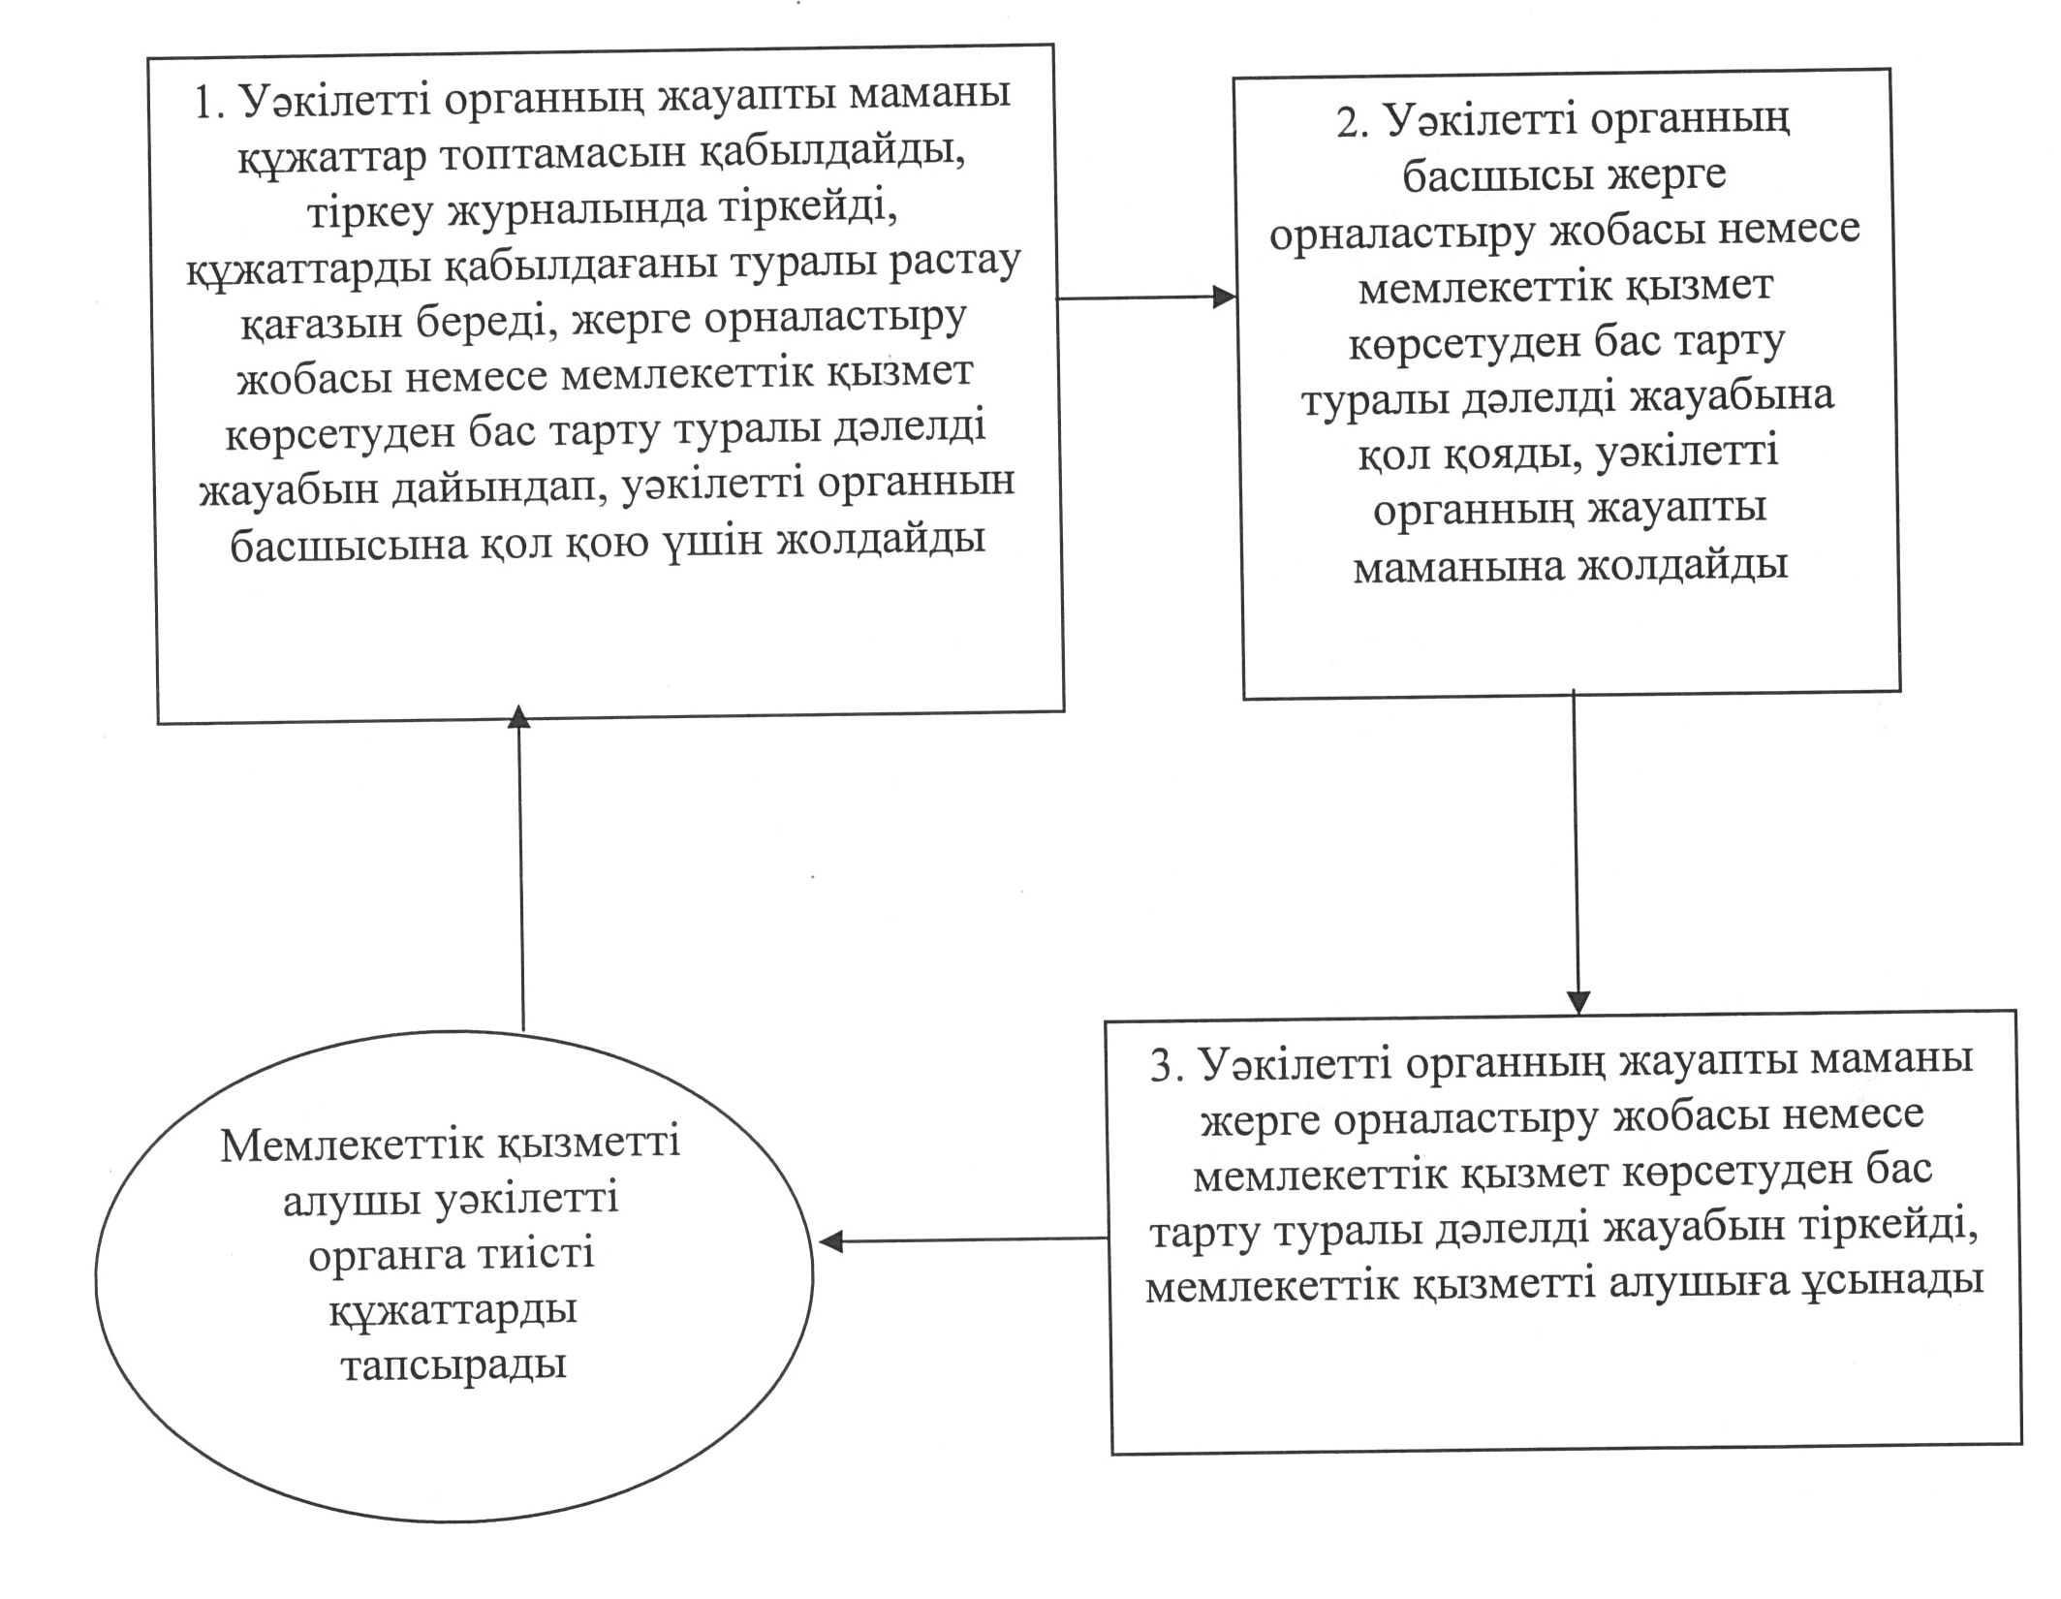
2012 жылғы 27 желтоқсандағы № 276
Батыс Қазақстан облысы әкімдігінің
қаулысымен
бекітілген
"Жер учаскесінің нысаналы
мақсатын өзгертуге шешім беру"
мемлекеттік қызмет регламенты
1. Жалпы ережелер
1. Осы "Жер учаскесінің нысаналы мақсатын өзгертуге шешім беру" мемлекеттік қызмет Регламенті (бұдан әрі - Регламент) "Әкімшілік рәсімдер туралы" Қазақстан Республикасының 2000 жылғы 27 қарашадағы Заңы 9-1 бабының 4 тармағына сәйкес дайындалды.
2. Мемлекеттік қызмет "Жер учаскесінің нысаналы мақсатын өзгертуге шешім беру" (бұдан әрі - мемлекеттік қызмет) Қазақстан Республикасының 2003 жылғы 20 маусымдағы Жер кодексі және Қазақстан Республикасы Үкіметінің 2012 жылғы 1 қарашадағы № 1392 қаулысымен бекітілген "Жер учаскесінің нысаналы мақсатын өзгертуге шешім беру" мемлекеттік қызмет Стандарты (бұдан әрі - Стандарт) негізінде жүзеге асырылады.
3. Мемлекеттік қызметті жер учаскесінің орналасқан жері бойынша осы мемлекеттік қызмет Регламенттің 1 қосымшасында көрсетілген облыстың жергілікті атқарушы органы (бұдан әрі – уәкілетті орган) көрсетеді.
4. Мемлекеттік қызмет жеке және заңды тұлғаларға (бұдан әрі – мемлекеттік қызметті алушы) көрсетіледі.
5. Көрсетілетін мемлекеттік қызмет нысаны: автоматтандырылмаған.
6. Мемлекеттік қызмет көрсету нәтижесі қағаз тасымалдағыштағы жер учаскесінің пайдалану мақсатын өзгертуге шешім беру немесе себебтерін көрсете отырып қызмет көрсетуден бас тарту жөнінде жазбаша жауап беру болып табылады.
7. Мемлекеттік қызмет тегін көрсетіледі.
2. Мемлекеттiк қызмет көрсету
тәртiбiне қойылатын талаптар
8. Мемлекеттік қызмет көрсету уәкілетті органның ғимаратында көрсетіледі, күн сайын дүйсенбіден жұма күнін қоса алғанда сағат 9-00-ден 18-00-ге дейін, түскі үзіліс сағат 13-00-ден 14-00-ге дейін, демалыс күндері (сенбі, жексенбі) және мерекелік күндерді қоспағанда.
Қабылдау кезекке тұру тәртібімен алдын ала жазылусыз және жедел қызмет көрсетусіз жүзеге асырылады.
9. Залда анықтама бюросы, күту орындары, толтырылған бланк үлгілері бар ақпараттық стенділер, өтініш бланкілері бар тағандар орналастырылады. Мүмкіндігі шектеулі адамдар үшін жағдайлар (пандус, лифт) қарастырылған.
10. Мемлекеттік қызмет көрсету мерзімдері:
1) мемлекеттік қызметті алушы Стандарттың 11 тармағында анықталған қажетті құжаттарды тапсырған сәттен бастап мемлекеттік қызмет көрсету мерзімі – 37 күнтізбелік күн;
2) құжаттарды тапсыру және алу кезінде кезекте күтудің рұқсат берілген ең көп уақыты 30 минуттан аспайды;
3) құжаттарды тапсыру және алу кезінде қызмет көрсетудің рұқсат берілген ең көп уақыты 30 минуттан аспайды.
11. Өтініш бланкілері уәкілетті органның кеңсесінің қызметкерлерімен беріледі.
12. Уәкілетті органда құжаттарды қабылдау осы Регламенттің 1 қосымшасына сәйкес орналасқан орнына байланысты уәкілетті органның уәкілетті тұлғасымен жүзеге асырылады.
13. Уәкілетті органның кеңсесінің қызметкерімен мемлекеттік қызметті алушыға Стандарттың 11 тармағында көрсетілген құжаттарды қабылдағаны туралы қолхат беріледі, онда:
1) өтініштің нөмірі және қабылданған күні;
2) сұрау салынған мемлекеттік қызмет түрі;
3) қоса берілген құжаттардың саны мен атаулары;
4) құжаттарды беру күні (уақыты) мен орны;
5) мемлекеттік қызмет көрсету үшін өтінішті қабылдаған адамның тегі, аты, әкесінің аты мен лауазымы көрсетіледі.
14. Шешім беру мемлекеттік қызметті алушының жеке өзіне не сенімхат бойынша уәкілетті тұлғаға беріледі.
15. Мемлекеттік қызметті көрсетуден, егер құқықтық режимі, жер учаскесінің санатқа тиесілігі және жерді аймақтарға бөлуге сәйкес рұқсат етілген пайдалану негізінде нысаналы мақсатын өзгертуге рұқсат беру мүмкін емес болған жағдайда бас тартылады.
Стандарттың 11 тармағында көрсетілген тиісті құжаттар толық ұсынылмаған жағдайда жергілікті атқарушы орган мемлекеттік қызметті алушының құжаттарды тапсырған күнінен бастап екі жұмыс күнінен аспайтын уақытта мемлекеттік қызметті көрсетуден бас тарту жөнінде жазбаша ақпараттандырады. Одан әрі жергілікті атқарушы орган аталған негіздеме бойынша мемлекеттік қызметті көрсетуден бас тартуға құқығы жоқ.
Егер уәкілетті орган белгіленген мерзімде мемлекеттік қызмет алушыға бекiтілген шешім немесе қызмет беруден бас тарту туралы дәлелді жауап бермеген жағдайда, онда беру мерзімінің өткен күнінен бастап шешім берілді деп есептеледі.
16. Мемлекеттік қызметті алу үшін тұтынушыдан өтінішті алған сәттен бастап мемлекеттік қызметтерді көрсету кезеңдері;
1) мемлекеттік қызметті алушы уәкілетті органга тиісті құжаттарды тапсырады;
2) уәкілетті органның жауапты маманы құжаттар топтамасын қабылдайды, тіркеу журналында тіркейді, құжаттарды қабылдағаны туралы растау қағазын береді, жер учаскесінің нысаналы мақсатын өзгертуге шешім немесе мемлекеттік қызмет көрсетуден бас тарту туралы дәлелді жауабын дайындап, уәкілетті органның басшысына қол қою үшін жолдайды;
3) уәкілетті органның басшысы жер учаскесінің нысаналы мақсатын өзгертуге шешім немесе мемлекеттік қызмет көрсетуден бас тарту туралы дәлелді жауабына қол қояды және уәкілетті органның жауапты маманына жолдайды;
4) уәкілетті органның жауапты маманы немесе мемлекеттік қызмет көрсетуден бас тарту туралы дәлелді жауабын тіркейді, мемлекеттік қызметті алушыға ұсынады.
3. Мемлекеттiк қызмет көрсету
үдерiсiндегi iс-әрекет (өзара
iс-қимыл) тәртiбiн сипаттау
17. Ақпараттық қауiпсiздiк талаптары: уәкiлеттi орган мемлекеттік қызметті алушы құжаттарының мазмұны туралы ақпараттың cақталуын, қорғалуын және құпиялылығын қамтамасыз етедi.
18. Әрбір әкiмшiлiк iс-әрекеттiң (үдерістің) орындалу мерзiмiн көрсете отырып осы Регламенттің 2 қосымшасында көрсетiлген.
4. Мемлекеттiк қызметтер көрсететiн
лауазымды тұлғалардың жауапкершiлiгi
19. Мемлекеттiк қызметтi көрсетудi ұйымдастыруға уәкiлеттi орган жауапты болып табылады.
Лауазымды тұлғалар Қазақстан Республикасының заңнамалық актілеріне сәйкес белгіленген мерзімде мемлекеттік қызмет көрсетуді жүзеге асыруға жауапты болады.
"Жер учаскесінің нысаналы
мақсатын өзгертуге шешім беру"
мемлекеттік қызмет
регламентіне
1 қосымша
Мемлекеттік қызмет көрсету жөніндегі
жергілікті атқарушы органдардың тізбесі
Уәкілетті органның атауы | Мекен-жайы | Мемлекеттiк қызметтi көрсетуге жауапты тұлға | Байланыс телефоны | Электрондық мекен-жайы
1 | 2 | 3 | 4 | 5
"Батыс Қазақстан облысы әкімінің аппараты" мемлекеттік мекемесі | Орал қаласы, Достық-  Дружба даңғылы, 179 | Әкімнің орынбасары | 8(7112)  507447,  513090,  513515 | Zapkazakim @global.kz
"Жер учаскесінің нысаналы
мақсатын өзгертуге шешім беру"
мемлекеттік қызмет
регламентіне
2 қосымша
Мемлекеттік қызмет үдерісі
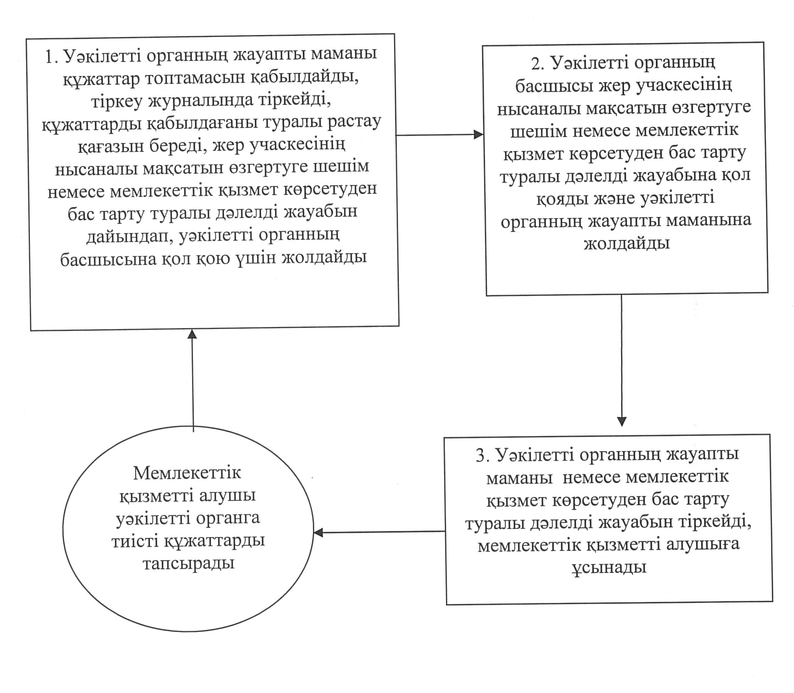

© 2012. Қазақстан Республикасы Әділет министрлігінің «Қазақстан Республикасының Заңнама және құқықтық ақпарат институты» ШЖҚ РМК

